**2 УПРАВЛЕНИЕ ПРОЕКТАМИ В MS PROJECT**

**2.1. Инструменты окна и структура проектного документа в MS Project**

Microsoft Project представляет собой программный продукт, который позволяет управлять проектами, создавать планы и задачи, распределять ресурсы, отслеживать выполнение всех этапов проекта. Структура окна приложения Microsoft Project типична для приложений Windows. Одно из ключевых отличий состоит в узкой области применения программы. Если другие приложения семейства Microsoft Office ориентированы на широкую область применения и содержат самые разные функции, то приложение MS Project предназначено исключительно для управления проектами. Microsoft Project создан, для разработки [план](https://ru.wikipedia.org/wiki/%D0%9F%D0%BB%D0%B0%D0%BD%D0%B8%D1%80%D0%BE%D0%B2%D0%B0%D0%BD%D0%B8%D0%B5)а проекта, планирования и распределения ресурсов по задачам, планирования финансирования работ, отслеживания прогресса и анализа объёмов выполненных работ.

Общий вид приложения MS Project 2013 представлен на рис. 1.

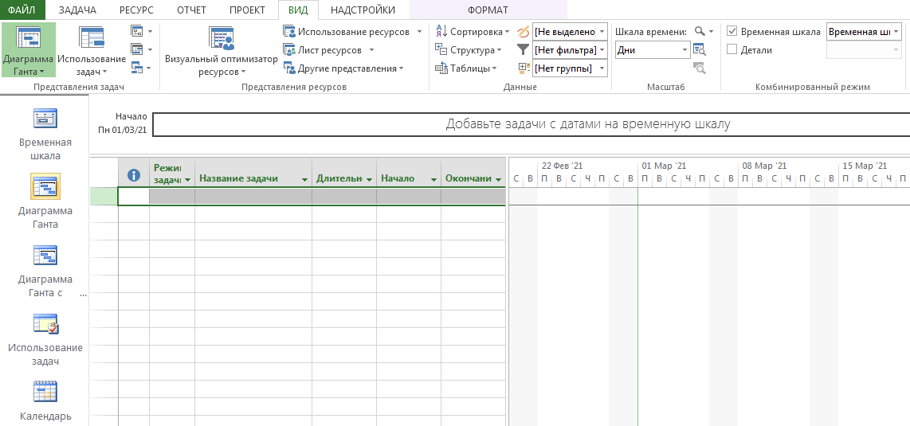

Рис. 1. Общий вид приложения MS Project 2013

Окно интерфейса Microsoft Project 2013 содержит следующие элементы: меню, панель инструментов, панель быстрого доступа, рабочую область и представления проекта, строку состояния.

Представление – это способ отображения части связанных между собой данных из общей базы данных проекта. В приложении реализовано достаточно большое количество представлений – временная шкала, диаграмма Ганта, сетевой график, использование задач, календарь, график ресурсов и т. д. Панель представлений используется для переключения между представлениями рабочей области окна. Данные о проекте хранятся в единой базе данных, состоящей из большого количества полей.

**Диаграмма Ганта** является одним из представлений задач проекта. В Microsoft Project существует несколько представлений с использованием диаграммы Ганта: диаграмма Ганта, диаграмма Ганта с отслеживанием, диаграмма Ганта с несколькими планами и подробная диаграмма Ганта. Каждое из них содержит таблицу, диаграмму и временную шкалу (Рис 2).

Рабочая область предназначена для отображения выбранного представления. Она может содержать таблицы, диаграммы, графики, формы и используется для просмотра и редактирования данных проекта.

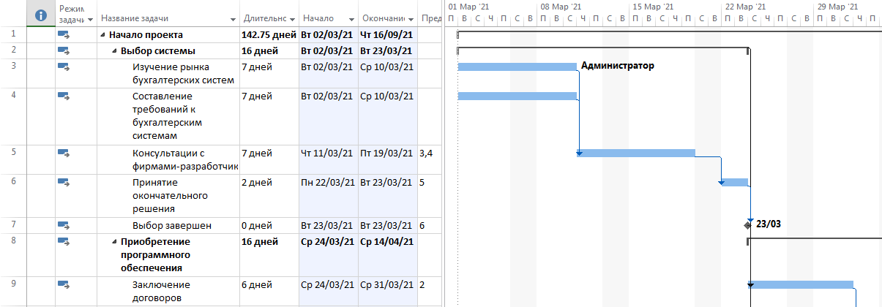

Рис. 2. Диаграмма Ганта проекта

Диаграмма – это календарный график работ, в котором работы изображены значками, длина значков пропорциональна длительности работ, а связи между работами – стрелками, связывающими эти значки. На диаграмме Ганта отражаются следующие основные элементы:

– задача;

– веха;

– фаза (сводная задача);

– суммарная (сводная) задача проекта;

– прерывание задачи;

– ход выполнения задачи.

Диаграмма Ганта позволяет редактировать календарный план проекта. Средства форматирования диаграммы Ганта дают возможность изменить ее внешний вид: цвет, рисунок и оформление отрезков, параметры временной шкалы.

Для изменения формата отдельного отрезка нужно выполнить двойной щелчок мыши по отрезку. В открывшемся окне на вкладке **Форма отрезка** устанавливаются:

– форма начала и конца отрезка;

– тип заливки начала и конца отрезка;

– цвет рисунка начала и конца отрезка;

– форма, узор и цвет заливки середины отрезка.

На вкладке **Текст отрезка** можно задать текст, который будет расположен рядом с отрезком, и параметры его размещения.

Важным элементом диаграммы Ганта является временная шкала. Она задает масштаб, который используется для отображения отрезков задач. Выбор масштаба зависит от используемой единицы измерения длительности задач проекта.

На **сетевом графике** задачи изображаются блоками, соединенными стрелками в соответствии с взаимосвязями работ. Задачи обозначаются прямоугольниками, вехи – шестиугольниками, а фазы (суммарные задачи) – параллелограммами. Внутри фигур размещаются параметры задачи. Блок задачи, выполнение которой начато, зачеркнут одной линией. Блок завершенной задачи зачеркнут двумя линиями. Сетевой график позволяет создавать, редактировать и удалять задачи и связи между ними. После настройки представления графика можно добавлять легенды, изменять внешний вид рамок. Чтобы найти представление «Сетевой график», выберите пункты **Вид / Сетевой график** (рис. 3).

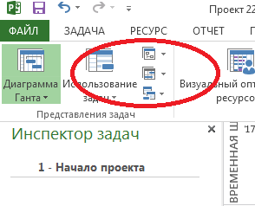

Рис. 3. Создание сетевого графика.

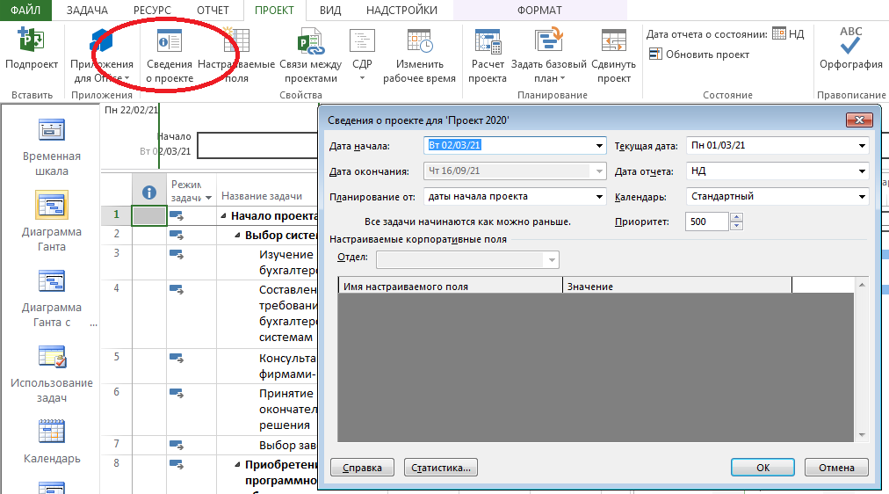

Рис. 4. Сведения о проекте.

Задание ключевых параметров проекта осуществляется в окне сведений о проекте: **Проект / Сведения о проекте** (рис. 4).

Для того, чтобы перейти к настройкам общих параметров, нужно выбрать: **Файл / Параметры** и в появившемся окне **Параметры Project**, в меню **Общие** можно выбрать стиль всплывающих подсказок, представление по умолчанию (диаграмма Ганта, использование задач, лист ресурсов и др.), формат даты, указать пользователя (рис. 5).

В меню **Отображение** можно выбрать тип календаря, параметры валюты для проекта, возможность отображения строки ввода. При необходимости, настраиваются и другие параметры.

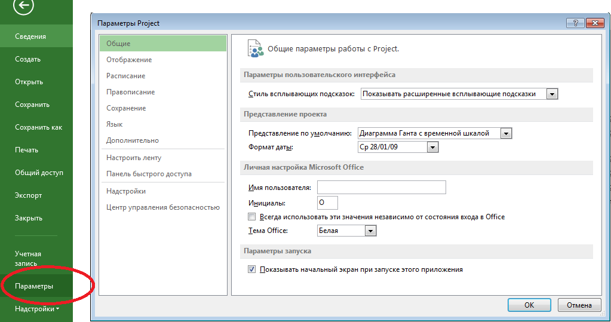

Рис. 5. Параметры проекта.

В системе предопределены три базовых календаря. В качестве календаря по умолчанию используется календарь Стандартный, который соответствует 40-часовой рабочей неделе с пятью рабочими днями (с понедельника по пятницу) и рабочим временем с 9 до 18 часов (перерыв с 13 до 14 часов). В MS Project нет праздников, заданных по умолчанию, но можно добавить их в любой календарь, чтобы предотвратить планирование задач на нерабочие дни. График работы организации в течение рабочего дня может не совпадать со стандартным. Первым этапом работы с проектом является настройка календаря проекта: **Проект** / **Изменить рабочее время**.

Для этого выберите календарь в списке **Для календаря** и щелкните праздник в календаре. На вкладке **Исключения** введите **название** праздника, а затем нажмите **ВВОД**. Даты **начала** и **окончания** заполняются с учетом значений, выбранных в календаре, а соответствующие дни помечаются как нерабочие. Если праздник повторится во время проекта (особенно если проект выполняется больше года), выберите праздник и нажмите кнопку **Сведения**. В разделе **Расписание повторения** укажите, как часто повторяется праздник (рис. 6).

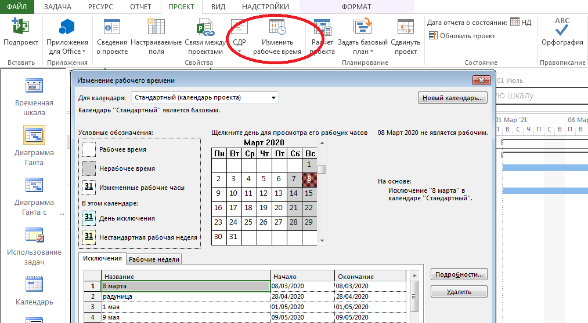

Рис. 6. Окно настройки календаря проекта.

На вкладке **Рабочие недели** содержится список описаний видов используемых в проекте рабочих недель. Рабочая неделя задает график работы по дням недели (с понедельника по воскресенье). В проекте можно использовать рабочие недели разных видов. В MS Project предопределен вид рабочей недели **По умолчанию**, который используется для описания стандартного рабочего графика, принятого в организации. Все остальные описания рабочих недель уточняют этот график. Описание рабочей недели состоит из названия, дат начала и окончания ее действия, а также графика работы, который задается в окне сведений, открываемом кнопкой **Подробности**, изображенной на рис. 7.

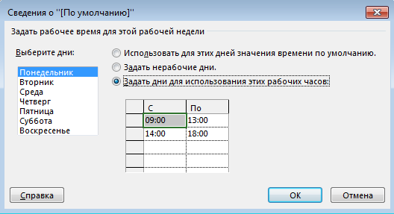

Рис. 7. Окно сведений о рабочей неделе.

**2.2. Планирование задач проекта в MS Project**

**2.2.1. Создание проекта.**

Для создания нового проекта в приложении необходимо выбрать **Файл / Создать / Новый проект.** При этом будет создан новый проект с пустой базой данных. После создания проекта необходимо задать ключевые параметры проекта. Для сохранения нового проекта следует выбрать пункт меню **Файл / Сохранить как**, выбрать папку, в которую будет сохранен проект и задать в открывшемся диалоговом окне сохранения файла тип файла и имя файла.

После создания проекта необходимо определить такие параметры проекта, как дата начала проекта и выбор метода планирования, выполнить настройку базового календаря проекта.

В системе возможно два варианта планирования проекта, задаваемых полем ***Планирование***.

1. Значение ***Дата начала проекта*** показывает, что фиксируется начальная дата проекта. Эта дата становится директивной датой начала первой работы. Остальные работы планируются как можно раньше, т. е. для них назначаются самые ранние из возможных сроки начала работ. Дата окончания проекта является вычисляемой величиной и не может быть изменена вручную.

2. Значение ***Дата окончания проекта*** позволяет зафиксировать конечную дату проекта. Эта дата становится директивной датой завершения последней работы. Остальные работы планируются как можно позже, т. е. для них назначаются самые поздние из возможных сроков окончания работ. Дата начала проекта является вычисляемой и не может быть изменена вручную.

Определение состава работ рекомендуется начинать с определения этапов (или фаз проекта). Затем устанавливают последовательность этих фаз относительно друг друга и крайние сроки исполнения. На основе полученных сведений создается план проекта, включающий фазы и их основные результаты. После утверждения в план добавляются остальные задачи, определяются их длительности и связи. К этому процессу целесообразно привлекать будущих исполнителей работ проекта. Далее можно приступить к вводу работ в MS Project.

**2.2.2. Планирование задач в Microsoft Project.**

В Microsoft Project работы, которые нужно выполнить, называются ***задачами*.** Поскольку обычно проект содержит много задач, то для удобства отслеживания плана их объединяют в группы, или фазы. Совокупность фаз проекта называется его жизненным циклом. Задачи проекта могут быть нескольких видов:

– задача;

– веха;

– фаза;

– суммарная задача.

***Задача*** – ряд действий, направленных на выполнение определенной части работ проекта.

***Веха*** – это работа нулевой длины, сопровождающаяся появлением некоторого объекта (документа, отчета, программы и т п.), которое может рассматриваться в качестве самостоятельного материала. Вехи предназначены для фиксации в плане проекта контрольных точек, в которых происходят важные с точки зрения управления проектом события. Например, завершение одного этапа работ и начало другого. Обычно вехи используются для обозначения начала и окончания проекта, а также конца каждой фазы. Вехи могут быть как внутренними, так и внешними. Внешними являются такие события, которые отслеживаются инвесторами (заказчиками) проекта. Состав внутренних вех определяется руководителем проекта. Они необходимы для контроля за ходом выполнения проекта.

Процесс работы над проектом можно разделить на фазы (например: анализ, проектирование, реализация, внедрение). ***Фаза*** – это составная работа, состоящая из нескольких задач и завершаемая вехой. Фаза описывает определенный логически, законченный этап проекта и может состоять как из задач, так и из других фаз. Для разграничения задач и фаз в системе принято следующее правило. Все задачи разделены на уровни, задающие их иерархию. Любая задача, имеющая подчиненные задачи низшего уровня, является фазой. Все остальные задачи фазами не являются.

***Суммарная задача*** – задача, состоящая из задач более низкого уровня. В MS Project задача с пониженным уровнем становится подзадачей расположенной выше задачи, которая, в свою очередь, становится суммарной задачей. Суммарная задача может состоять из нескольких подзадач.

***Суммарная задача проекта*** – это искусственно создаваемая системой работа, длительность которой равна длительности всего проекта. Эта работа используется для вычисления, отображения и анализа обобщенных данных о проекте, применяемых им ресурсах и его стоимостных характеристиках.

Чтобы созда23ть подзадачу или суммарную задачу, необходимо понизить уровень одной задачи относительно другой. Для этого в представлении **Диаграмма Ганта** следует выбрать задачу, которую необходимо сделать подзадачей, а затем выбрать **Задача / Понизить уровень**. Выбранная задача становится подзадачей, а расположенная над ней задача с более высоким уровнем – суммарной задачей. Повысить уровень задачи можно аналогично (рис. 8).

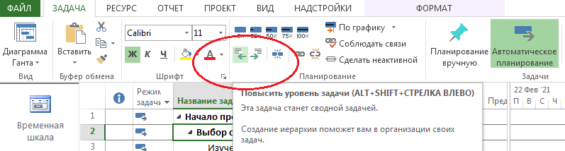

Рис. 8. Понижение и повышение уровня задач в MS Project.

***Повторяющиеся задачи*** используются с целью описания в плане проекта регулярно выполняющихся задач. Примерами могут служить задачи: «подготовка отчета для заказчика», «проведение собрания» и т.п. Повторяющаяся задача в плане выглядит как фаза, а ее повторения – как вложенные задачи. При этом задача и повторения помечены специальными значками в поле Индикаторы.

Для редактирования повторяющейся задачи нужно дважды щелкнуть на ее названии. При этом откроется диалоговое окно сведений о задаче. Для редактирования свойств ее повторений нужно воспользоваться теми же приемами, что и при редактировании обычных задач.

Связь между задачами определяет, каким образом время начала или окончания одной задачи влияет на время окончания или начала другой. Одна связь может объединять только две задачи, но у одной задачи может быть несколько связей с разными задачами. Задача, влияющая на другую задачу, называется ***Предшественником,*** а задача, зависящая от другой задачи, – ***Последователем***. Связь можно установить с любой задачей, в том числе с вехой или суммирующей задачей фазы. В Microsoft Project существует четыре типа связей между задачами (табл. 1)

Таблица 1 – Типы связей между задачами в Microsoft Project

|  |  |
| --- | --- |
| Тип связи | Описание |
| Окончание-начало, ОН  *(Finish-to-start, FS)* | Зависимая задача B не может начаться раньше окончания задачи A |
| Начало-начало, НН  *(Start-to-start, SS)* | Зависимая задача B не может быть начата, пока не начнется задача А. При помощи такой связи обычно объединяются задачи, которые могут выполняться параллельно. Зависимая задача может начаться в любой момент после того, как начнется задача, от которой она зависит. Тип связи НН не требует, чтобы обе задачи начинались одновременно |
| Окончание-окончание, ОО  *(Finish-to-Finish, FF)* | Зависимая задача B не может закончиться, пока не закончится другая задача. При такой связи задача В не может закончиться до тех пор, пока не закончится задача А. Обычно такой связью объединяются работы, выполняемые одновременно, но при этом зависимая задача не может закончиться раньше другой |
| Начало-окончание, НО  *(Start-to-Finish, SF)* | Зависимая задача B не может закончиться, пока не начнется другая задача. Зависимая задача может завершиться в любой момент после того, как начнется задача, от которой она зависит. Тип связи НО не требует, чтобы зависимая задача завершалась одновременно с началом задачи, от которой она зависит |

При необходимости отображения или изменения задач-предшественников необходимо добавить поле «Предшественники» в представление задач. Каждая задача-предшественник представляется в виде ее идентификатора, за которым может следовать тип зависимости.

При планировании проектов часто оказывается, что этих связей между задачами оказывается недостаточно. Задача-последователь может быть перенесена во времени относительно задачи-предшественника. Этот временной интервал бывает положительный или отрицательный. Чтобы установить время опережения, необходимо ввести отрицательное число, чтобы установить время задержки – положительное число.

Если в поле «Предшественники» вводится только идентификатор задачи, в приложении Project предполагается зависимость типа «окончание-начало» с нулевым временем задержки. Если существует более одного предшественника, то все они перечисляются и разделяются разделителем элементов списка, который обычно является запятой или точкой с запятой.

Чтобы связать выделенные задачи зависимостью «окончание-начало» с нулевым временем задержки, можно воспользоваться командой «Связать задачи» в меню «Правка». Можно связывать задачи, перетаскивая их одну на другую в области диаграммы Ганта или сетевого графика. Другие типы зависимостей можно установить в диалоговом окне Сведения о задаче.

На рис. 9. представлено диалоговое окно «Сведения о задаче»

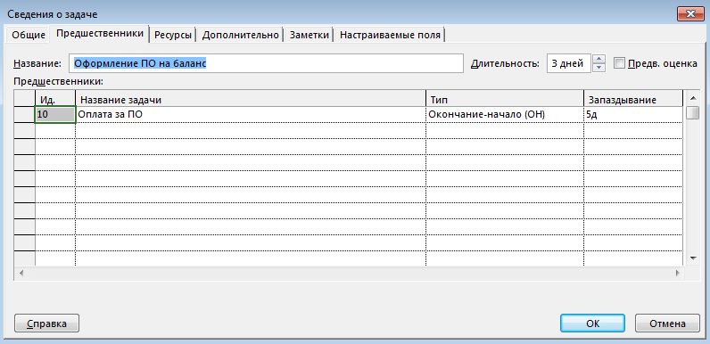

Рис. 9. Диалоговое окно «Сведения о задаче»

Нередко задачи проекта нужно привязать к реальной календарной дате. Подобная привязка задачи к дате называется ее ограничением. В табл. 2 приведены используемые в Microsoft Project ограничения задач и их действие. Ограничение является жестким условием и влияет на процесс планирования: система ведет планирование так, чтобы выполнить все заданные ограничения.

Альтернативой ограничениям выступают крайние сроки.

Крайний срок – это дата, позже которой задача не может быть завершена. Однако, в отличие от ограничения, наличие крайнего срока не оказывает влияния на процесс планирования. Система лишь сигнализирует соответствующими индикаторами о наличии или нарушении установленного крайнего срока.

Таблица 2 – Ограничения задач и их действие

|  |  |
| --- | --- |
| Тип ограничения | Действие ограничения |
| Как можно раньше  *(As Soon As Possible)* | Задача размещается в расписании как можно раньше. Это ограничение используется по умолчанию при планировании проекта от даты его начала |
| Как можно позже  *(As Late As Possible)* | Задача размещается в расписании как можно позже. Это ограничение используется по умолчанию при планировании проекта от даты его окончания |
| Окончание не позднее заданной даты  *(Finish No Later Than)* | Указанная в ограничении дата задает самую позднюю дату завершения работы. Для проекта, планируемого от даты окончания, это ограничение назначается работе, если для нее явно указать дату ее окончания |
| Начало не позднее указанной даты  *(Start No Later Than)* | Заданная дата означает наиболее позднюю дату начала работы. Для проекта, планируемого от даты окончания, это ограничение назначается работе, если явно указать дату ее начала |
| Окончание не ранее заданной даты  *(Finish No Earlier Than)* | Эта дата задает наиболее ранний срок завершения работы. Для проекта, планируемого от даты начала, это ограничение назначается работе, если явно указать дату ее окончания |
| Начало не ранее заданной даты  *(Start No Earlier Than)* | Эта дата означает наиболее ранний срок начала работы. Для проекта, планируемого от даты начала, это ограничение назначается работе, если явно указать дату ее начала |
| Фиксированное начало  *(Must Start On)* | Работа всегда будет начинаться с указанной даты. Связи с предыдущими и последующими работами не способны изменить положение такой задачи в расписании |
| Фиксированное окончание  *(Must Finish On)* | Работа всегда будет заканчиваться в указанную дату. Ее связи с другими задачами не способны изменить эту дату |

**2.2.3. Ввод данных о задачах в проект**

После создания проекта, настройки его параметров и календарей следует ввести данные о работах проекта. Ввод данных выполняется в следующей последовательности:

1) составить полный перечень работ, выделив в нем фазы и вехи;

2) ввести перечень фаз, задач и вех проекта;

3) создать связи между задачами;

4) для каждой задачи определить длительность;

5) установить типы связей, задержки и опережения;

6) установить точную дату начала или окончания проекта;

7) задать ограничения, крайние сроки и календари задач.

Составление перечня задач начинается с выделения этапов проекта. Каждому этапу будет соответствовать фаза. При необходимости, особенно для крупных проектов, этапы могут разделяться на более мелкие. В этом случае фаза будет состоять из более мелких фаз. Когда перечень этапов готов, составляется список задач, выполняемых на каждом этапе. В качестве последней работы этапа используется задача нулевой длины, которой соответствует веха.

Вехи начала и конца проекта не относятся ни к одной из фаз, поскольку принадлежат проекту в целом. Остальные работы и вехи расположены непосредственно ниже фазы, к которой они отнесены.

Ввод перечня задач проекта выполняется в любом из представлений, имеющем таблицу для ввода данных. Лучше всего для этого подходит диаграмма Ганта, в которой, помимо таблицы, отображается календарный график проекта. Для ввода задачи достаточно в пустой строке таблицы ввести ее название в столбец Название задачи. По умолчанию длительность новой задачи принимается равной одному дню, а дата начала задачи – дате начала проекта. Рядом с величиной длительности изображается вопросительный знак, это говорит о том, что такое значение длительности является предварительным и задано системой. После назначения длительности пользователем вопросительный знак исчезает.

Для преобразования задачи в веху достаточно установить нулевую длительность работы. Для преобразования задачи в фазу нужно выполнить следующие действия:

1) проверить правильность расположения названия фазы и названий входящих в нее задач (они должны быть расположены непосредственно после фазы);

2) выделить все входящие в фазу задачи, используя в качестве области выделения номера задач (кроме самой фазы);

3) нажатием кнопки **Понизить уровень задачи** выделенные задачи помещаются на один уровень иерархии ниже и подчиняются первой предшествующей им не выделенной задаче, которая становится фазой.

Создание связей между задачами выполняется как непосредственно в календарном графике, так и в таблице ввода данных.

На календарном графике следует навести указатель мыши на значок задачи, нажать левую кнопку мыши и, не отпуская ее, переместить указатель на значок другой задачи, после чего отпустить мышь. Между ними будет установлена связь.

В таблице ввода данных связывание задач выполняется при помощи столбца **Предшественники**, в который вводятся номера непосредственно предшествующих задач.

Назначение длительности задач можно выполнить двумя способами: изменить значение в столбце **Длительность** таблицы ввода данных или установить значение длительности в окне **Сведения о задаче** на вкладке **Общие**. Длительность задается в днях.

Единицу измерения можно изменить, указав ее рядом с числовым значением. Например, д означает дни, ч – часы, м – минуты, мес – месяцы.

По умолчанию создаваемая связь имеет тип «окончание-начало» без задержек или опережений. Уточнение типа связей и ввод значений задержек или опережений может быть выполнено двойным щелчком мыши по линии со стрелкой, обозначающей связь между задачами на календарном графике или с помощью окна **Сведения о задаче** (двойной щелчок мыши по строке задачи), на вкладке **Предшественники** которого находится таблица с перечнем всех задач-предшественников.

**Дата начала или окончания проекта** устанавливается в окне сведений о проекте. После ее изменения система автоматически перепланирует проект с учетом нового значения.

**Ограничения, крайние сроки и календари задач** устанавливаются в окне **Сведения о задаче** на вкладке **Дополнительно** (рис. 10).

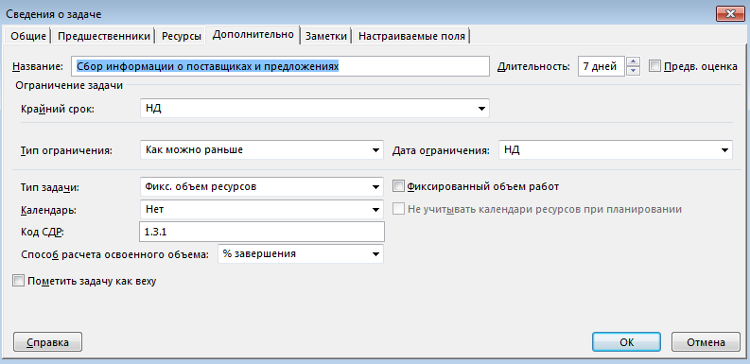

Рис. 10. Вкладка **Дополнительно** окна **Сведения о задаче**

Ограничение задается полями **Тип ограничения** и **Дата ограничения**. В эти поля вводятся соответственно тип ограничения и дата в том случае, если необходимо указать конкретную дату. Крайний срок вводится в поле Крайний срок.

Календарь задачи выбирается из числа базовых календарей в поле **Календарь.** По умолчанию это поле содержит **Нет**. В этом случае задача планируется по стандартному календарю и календарю назначенных на нее ресурсов. Если указать календарь задачи, она будет планироваться на периоды времени, которые являются рабочими как в календаре задачи, так и в календаре ее ресурсов.

Добавление в проект повторяющейся задачи выполняется при помощи вкладки **Задача / Вставка задачи / Повторяющаяся задача**. Далее заполняются поля окна **Сведения о повторяющейся задаче**.

**2.3. Ресурсы и назначения**

**Добавление ресурсов в проект.**

Под **ресурсом** в MS Project понимают трудовую, материальную, финансовую, техническую или иную единицу, которая используется для выполнения задач проекта. В Microsoft Project ресурсы могут быть трех видов.

***Трудовые*** – это работники или коллективы, выполняющие запланированные в рамках проекта работы.

***Материальные*** – материалы, которые потребляются при выполнении работ проекта.

***Затратные*** – различные виды денежных расходов, сопряженных с работами проекта, которые напрямую не зависят от объема, длительности работ и потребляемых ими трудовых или материальных ресурсов. Например, стоимость железнодорожных или авиационных билетов, командировочные расходы и т. п.

Основными характеристиками трудового ресурса являются:

1. ***График доступности***. Задает периоды времени, в которые ресурс может быть задействован для выполнения работ проекта. Этот график может считывать отпуска, командировки, занятость ресурса в других проектах и т. п.

2. ***Индивидуальный календарь*** рабочего времени. Задает график рабочего времени ресурса.

3. ***Стоимость.*** Складывается из двух составляющих: повременной оплаты (стандартная и сверхурочная ставки), которая начисляется пропорционально длительности работы ресурса в проекте, и стоимости использования, которая является разовой фиксированной суммой, не зависящей от времени работы.

4. ***Максимальное количество единиц доступности***. Устанавливает максимальный процент рабочего времени, которое ресурс может ежедневно выделять для выполнения работ данного проекта. Например, 50% – половина рабочего времени, установленного в день по календарю. Данная величина не препятствует планированию большего процента участия ресурса в проекте, но используется для контроля его перегруженности. Так, для ресурса с 50% максимальной доступностью можно запланировать все 100% использования, но при этом он будет считаться перегруженным на 50%.

Каждый сотрудник, участвующий в проекте, получает определенную роль в соответствии со своей квалификацией, требованиями проекта и регламентами, действующими в организации. Например, в одном проекте сотрудник может выступать в роли архитектора приложений, а в другом, где остро требуется программист, тот же сотрудник может быть задействован в роли программиста.

***Материальный ресурс*** характеризуется только стоимостью, складывающейся из двух частей.

1. Стандартная ставка. Задает стоимость единицы материала. Общая стоимость материала вычисляется как произведение потребленного количества на значение стандартной ставки.

2. Стоимость использования. Фиксированная сумма, которая не зависит от количества потребляемых материалов. Например, стоимость доставки.

Для создания списка ресурсов, задействованных при выполнении проекта, нужно выбрать представление **Лист ресурсов** или перейти на вкладку **Вид**. В группе **Представления ресурсов** выберите пункт **Лист ресурсов**. Это представление изображено на рис. 11.

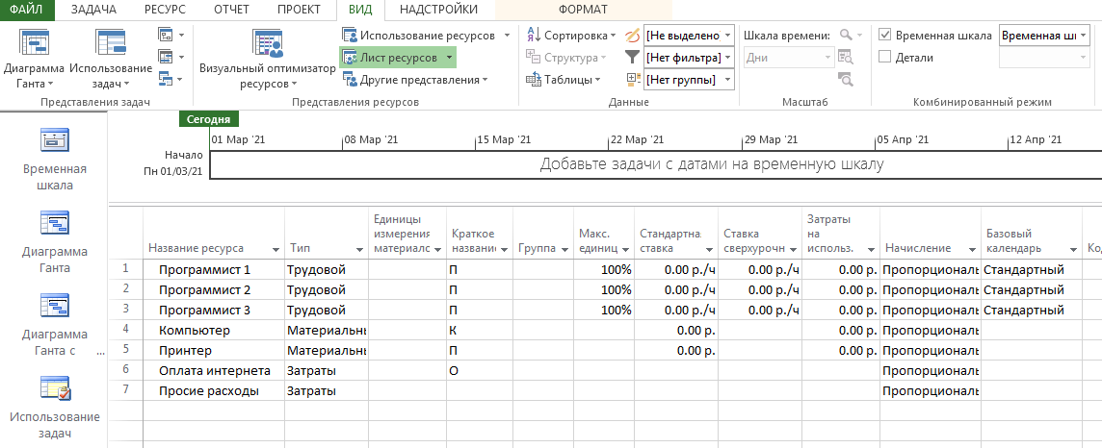

Рис. 11. Представление Лист ресурсов.

***Назначение*** – это связь определенной задачи и ресурсов, необходимых для ее выполнения. При этом на одну задачу могут быть назначены несколько ресурсов, как трудовых и материальных, так и нематериальных. Назначения объединяют в плане ресурсы и задачи, делая план целостным. Благодаря назначениям решается целый ряд задач планирования. Во-первых, определяются ответственные за исполнение задач. Во-вторых, когда определены задачи, за которые отвечает ресурс, можно рассчитать общий объем времени, затрачиваемый им на проект, а значит, его стоимость для проекта. В-третьих, определив стоимость участия всех ресурсов в проекте, можно подсчитать его общую стоимость. Назначая ресурсы на задачи, можно сокращать срок выполнения работ, выделяя на них больше ресурсов и тем самым сокращая общую длительность проекта.

В поле **Название ресурса** вводится имя трудового, материального или универсального ресурса. Если нужно указать группы ресурсов в поле **группы** для имя ресурса введите имя группы.

Чтобы определить, что данный ресурс является трудовым ресурсом, выберите в поле **Тип** значение **Трудовой**. Чтобы указать, что этот ресурс материального ресурса, в поле **Тип** выберите **Материальный**. В поле «**Единицы измерения материалов**» введите единицы измерения (например, метры, тонны и др.) для ресурса. Это поле заполняется только для материальных ресурсов. Чтобы указать, что данный ресурс является стоимостным ресурсом, выберите в поле **Тип** значение **Затраты**.

После того как ресурсы добавлены в проект, необходимо определить для каждого из них время работы (загрузки). По умолчанию в MS Project все сотрудники считаются доступными на 100 %, то есть, сотрудники могут работать над выполнением проектных задач полный рабочий день.

Если некоторые сотрудники не могут участвовать в проекте на всем его протяжении, или работать полный рабочий день, для них нужно определить время участия в проекте и процент максимальной загрузки. Это можно сделать в диалоговом окне **Сведения о ресурсе** (рис. 12).

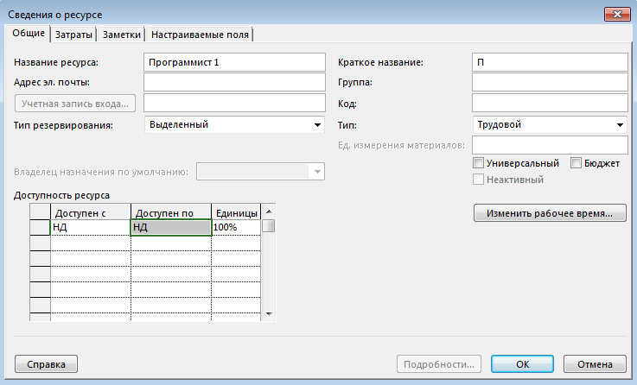

Рис. 12. Вид диалогового окна Сведения о ресурсе

График доступности задается только для трудовых ресурсов и вводится в таблицу, состоящую из трех столбцов.

1. Доступен с – начальная дата периода доступности ресурса (значение НД означает неограниченный начальный срок).

2. Доступен по – конечная дата периода доступности (НД означает неограниченный конечный срок).

3. Единицы – максимально возможный процент рабочего времени от установленного по индивидуальному календарю, который ресурс может потратить ежедневно на выполнение работ проекта. При использовании ресурса свыше заданного процента он будет считаться перегруженным на величину превышения.

Поля **Группа** и **Код** позволяют сгруппировать ресурсы по группам и назначить им определенные коды. Их значения используются для выполнения операций фильтрации и группировки.

Тип резервирования принимает одно из двух значений:

− *выделенный* – ресурс принимает участие в проекте;

− *предложенный* – ресурс может участвовать в проекте, но окончательное решение еще не принято.

По умолчанию в MS Project считается, что все сотрудники работают по основному календарю проекта, установленному на этапе определения проекта. Часто отдельные сотрудники или даже целые подразделения имеют собственный календарь. Для определения рабочего времени ресурса, а также его личных рабочих и выходных дней предназначена вкладка **Изменить рабочее время** в диалоговом окне сведений о ресурсе (рис. 12).

Поскольку стоимость может изменяться в зависимости от каких-либо условий, система позволяет описать до пяти стоимостных схем и применять их для различных задач (рис. 13). Схемам соответствуют вкладки от A до E. Схема A используется по умолчанию. Например, при работе в офисе заработная плата сотрудника начисляется по схеме A, во время командировки на предприятие заказчика – по схеме B, а во время командировки за границу – по схеме C.

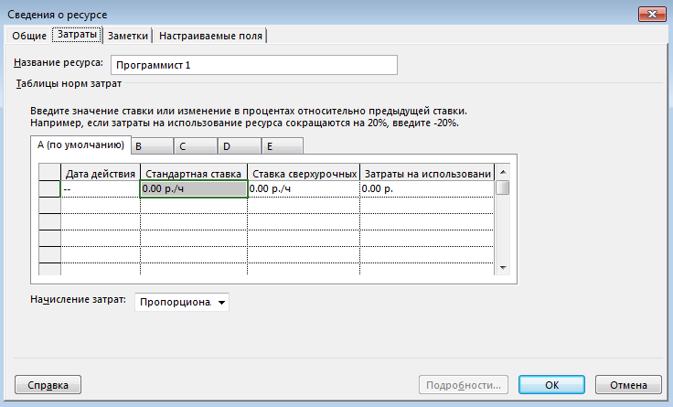

Рис. 13. Вид вкладки Затраты диалогового окна Сведения о ресурсе

Стоимость задается в таблице, состоящей из четырех столбцов.

**1. Дата действия**. Дата, с которой начинает действовать указанная в строке стоимость. Прочерк означает начальное значение стоимости.

**2. Стандартная ставка.** Для трудовых ресурсов задает ставку оплаты труда пропорционально отработанному времени. Для материальных ресурсов эта ставка задает стоимость за использование единицы соответствующего материала.

**3. Ставка сверхурочных.** Имеет смысл и доступна только для трудовых ресурсов. Задает порядок начисления оплаты труда пропорционально дополнительно отработанному времени, выходящему за пределы установленного графика рабочего времени.

**4. Затраты на использование.** Могут указываться для трудовых и материальных ресурсов. Задают суммы, начисляемые при каждом использовании ресурса вне зависимости от объема выполненных трудозатрат. Например, стоимость использования компьютера не зависит от времени его работы и определяется разовыми затратами на его приобретение и установку программ.

Для затратных ресурсов стоимость на вкладке **Затраты** не задается. Она указывается при их назначении на конкретную задачу и может отличаться для разных задач.

Поле **Начисление затрат** определяет порядок распределения всей стоимости ресурса во времени реализации проекта. Этот параметр влияет на график финансирования проекта. Возможны три варианта начисления.

**1. В начале.** Вне зависимости от продолжительности работы ресурса вся стоимость его эксплуатации должна быть профинансирована к началу эксплуатации.

**2. Пропорционально.** К началу эксплуатации ресурса финансируются только затраты, указанные в графе Затраты на использование, а остальные распределяются во времени пропорционально его использованию.

**3. По окончании.** Затраты на использование финансируются в начале эксплуатации, а остальные – по завершении эксплуатации ресурса.

На вкладке **Заметки** располагаются комментарии и пометки, содержащие важную для менеджера проекта информацию.

На вкладке **Настраиваемые поля** отображаются значения определенных в проекте настраиваемых полей ресурсов.

При назначении трудовых ресурсов указывается объем назначения ресурса, выделяемый для данной задачи. Он измеряется в процентах от рабочего времени по индивидуальному календарю ресурса. 100% означает занятость ресурса исключительно данной задачей. При назначении материальных ресурсов указывается либо фиксированное количество его единиц измерения, расходуемых на всю задачу, либо скорость потребления за некоторый период времени (например, количество штук в день). При назначении затратных ресурсов указывается сумма затрат. Задача, получившая назначение трудовых ресурсов, приобретает три взаимосвязанных параметра:

– длительность;

– трудозатраты;

– объем назначения ресурсов.

Трудозатраты измеряются в часах, которые должны отработать трудовые ресурсы для успешного завершения всей задачи.

Факт создания для задачи первого назначения трудовых ресурсов очень важен, поскольку в этот момент вычисляются ее трудозатраты. В этот же момент длительность задачи, трудозатраты и объем назначения ресурсов связываются в единое целое.

В дальнейшем при попытке изменить любой из этих параметров, добавить или удалить трудовые ресурсы система самостоятельно пересчитывает значения остальных связанных параметров. Характер пересчета зависит от значения поля Тип задачи, расположенного в окне свойств задачи на вкладке Дополнительно. Это поле имеет одно из трех значений:

– фиксированный объем ресурсов (ФОР, по умолчанию);

– фиксированная длительность (ФД);

– фиксированные трудозатраты (ФТ).

Для упрощения зависимостей между длительностью, трудозатратами и объемом назначения ресурсов в окне Сведения о задаче имеется флажок Фиксированный объем работ. Его установка позволяет зафиксировать трудозатраты задач с фиксированным объемом ресурсов или фиксированной длительностью. По умолчанию флажок установлен.

Для просмотра величины трудозатрат задач лучше всего применять таблицу **Использование** в одном из представлений **Диаграмма Ганта**, **Использование задач** или **Использование ресурсов**. Эта таблица имеет столбец **Трудозатраты**, в котором находятся присвоенные задачам значения трудозатрат.

**2.4. Создание назначений трудовых, материальных и затратных ресурсов**

Создание назначений трудовых ресурсов можно выполнить в окне свойств задачи на вкладке **Ресурсы**. Это окно можно открыть двойным щелчком мыши по строке задачи в таблице любого из представлений задач.

Щелчок мыши в поле **Название ресурса** первой пустой строки таблицы приводит к появлению списка всех введенных ранее ресурсов проекта, из которого следует выбрать необходимый. Далее в поле **Единицы** устанавливается объем назначения в процентах. Нужно помнить, что трудозатраты задачи вычисляются после первого назначения. Поэтому все ресурсы следует назначать сразу, а не в несколько приемов. Столбец **Затраты** показывает стоимость эксплуатации используемых ресурсов в данной задаче.

После создания назначения система рассчитывает календарный график распределения трудозатрат ресурса, учитывая календари задачи и его собственный индивидуальный календарь, график его доступности и объем назначения. Для просмотра и анализа полученного графика трудозатрат предназначены следующие представления:

– Использование задач;

– Использование ресурсов;

– График ресурсов.

Левая таблица представления Использование задач содержит список задач, их трудозатрат и длительностей. Ниже каждой задачи перечислены все назначенные ей ресурсы и трудозатраты каждого из ресурсов в отдельности. В правой таблице изображен календарный график распределения трудозатрат. В строке ресурса находится график его трудозатрат по выполнению конкретной задачи. В строке задачи – суммарный график распределения трудозатрат всех ее ресурсов. В строке фазы – суммарный график трудозатрат всех ее задач, а в суммарной задаче проекта – график трудозатрат по проекту в целом.

Состав данных в правой таблице представления может быть изменен при помощи ее контекстного меню. По умолчанию она содержит только календарный график распределения трудозатрат. Система позволяет отобразить календарные графики и других показателей.

***Фактические трудозатраты*** – объем трудозатрат, которые были фактически отработаны при исполнении задачи.

***Совокупные трудозатраты*** – график распределения трудозатрат нарастающим итогом с начала задачи, фазы или проекта в целом.

***Базовые трудозатраты*** – график распределения трудозатрат, сохраненный в базовом плане проекта.

***Затраты*** – график распределения финансирования задач проекта.

***Фактические затраты*** – график распределения фактически произведенных затрат при исполнении проекта.

Левая таблица представления **Использование ресурсов** содержит список задач, которым еще не назначены ресурсы (к таким относятся вехи и фазы), и список ресурсов с указанием их суммарных трудозатрат по проекту. Под каждым ресурсом перечислены все задачи, в выполнении которых он участвует, и его запланированные трудозатраты на эти задачи. Правая таблица – это сводный календарный график трудозатрат ресурсов по проекту.

При помощи контекстного меню таблицы состав данных в ней может быть изменен и, помимо трудозатрат, включить следующие показатели, аналогичные в представлении **Использование задач**: фактические трудозатраты, совокупные трудозатраты, затраты.

Также еще:

***превышение доступности*** – график распределения трудозатрат, которые превосходят максимально допустимый объем использования ресурса (информативными являются суммарные строки ресурсов, в которых и отображается значение превышения).

***оставшаяся доступность*** – календарный график распределения оставшегося объема трудозатрат, который можно назначить ресурсу без перегрузки.

Отличительной особенностью представления **Использование ресурсов** является выделение факта перегрузки ресурсов:

– в левой таблице красным цветом шрифта отмечается суммарная строка перегруженного ресурса;

– в правой строке красным цветом отмечаются трудозатраты в те дни, когда имеется перегрузка.

Каждый лист представления **График** ресурсов соответствует одному из ресурсов. Смена ресурсов выполняется при помощи левой горизонтальной полосы прокрутки, пунктами **Следующий ресурс**, **Предыдущий ресурс** из контекстного меню области названия ресурса или клавишами PgUp и PgDn.

По умолчанию на графике в виде гистограммы изображено распределение пиковой занятости ресурса. Значение 100% соответствует полной занятости в соответствии с индивидуальным календарем. Области перегрузки выделены красным цветом.

При помощи контекстного меню области графика можно выбрать другой параметр, распределение которого будет изображено на графике (название отображаемого параметра написано в нижнем левом углу):

– **трудозатраты** – гистограмма распределения абсолютных значений трудозатрат;

– **совокупные трудозатраты** – график трудозатрат ресурса нарастающим итогом с начала проекта;

– **превышение доступности** – на графике отображается только гистограмма распределения трудозатрат, превышающих максимально допустимый объем назначения;

– **процент загрузки** – график загруженности ресурса в процентах от максимально допустимого объема его участия в проекте;

– **оставшаяся доступность** – распределение свободных объемов трудозатрат, которые могут быть назначены ресурсу без его перегрузки;

– **затраты** – график распределения затрат ресурса в ходе выполнения проекта;

– **совокупные затраты** – график накопления затрат нарастающим итогом с начала проекта;

– **доступность по трудоемкости** – график допустимой трудоемкости, которую можно назначить ресурсу, без учета уже выполненных назначений;

– **доступность в единицах** – график распределения максимально допустимого процента использования ресурса.

Назначение материальных ресурсов выполняется в окне **Сведения о задаче** аналогично трудовым. Отличие заключается в том, что вместо объема использования трудового ресурса требуется задать либо общее количество материального ресурса, необходимого для задачи в целом, либо скорость его потребления в заданный временной интервал.

В первом случае в столбец **Единицы** вводится число, которое не зависит от длительности задачи. Указанное число единиц распределяется по всему периоду задачи в соответствии с установленным профилем загрузки. График распределения отображается в представлениях **Использование задач** и **Использование ресурсов** как трудозатраты материального ресурса.

Во втором случае в столбец **Единицы** вводится выражение вида Число единиц / Единица времени, а общий расход ресурса зависит пропорционально от длительности задачи. Допускаются следующие обозначения времени: м – минута, ч – час, д – день, н – неделя, мес – месяц. В столбце Затраты приводится стоимость используемых материалов.

**Свойства назначения.** Назначение имеет набор параметров, для редактирования и просмотра которых предназначено окно его свойств. Это окно открывается двойным щелчком мыши по строке ресурса в представлении **Использование задач** (или по строке задачи в представлении **Использование ресурсов**). **Общие** содержит параметры, используемые при планировании. Вкладка **Отслеживание** содержит сведения о ходе реализации задачи, а вкладка Заметки – комментарии и пометки.

Поле **Профиль загрузки** устанавливает различные варианты распределения трудозатрат ресурса в процессе исполнения задачи. По умолчанию устанавливается профиль Плоский, при котором ресурсу назначается максимально возможное ежедневное время работы. Этот профиль обеспечивает реализацию задачи за наименьшее время и требует наиболее напряженной эксплуатации ресурса.

Другими значениями этого параметра являются:

**1. Загрузка в конце** – постепенная «врабатываемость» ресурса и выход его на максимальную загрузку в последние дни работы;

**2. Загрузка в начале** – противоположный предыдущему профиль, при котором максимальная загрузка приходится на начало задачи и постепенно уменьшается к концу;

**3. Двойной пик** – имеет два пика максимальной загруженности в середине работы над задачей;

**4. Ранний пик** – пиковая нагрузка ближе к началу задачи;

**5. Поздний пик** – пиковая нагрузка ближе к окончанию задачи;

**6. Колокол** – пиковая нагрузка приходится на середину периода выполнения задачи;

**7. Черепаха** – аналогична предыдущему профилю, но с более быстрым выполнением задачи.

Поскольку во всех перечисленных профилях используются дни с неполной загрузкой, общая длительность задачи при этом оказывается выше, чем при плоском профиле.

Если ни один из стандартных профилей загрузки не удовлетворяет руководителя проекта, то график работы ресурса можно ввести или скорректировать вручную. Для этого необходимо зайти в представление **Использование задач** или **Использование ресурсов** и ввести в соответствующей строке правой таблицы значения трудозатрат.

Окно свойств назначения позволяет указать, по какой из таблиц норм затрат будет вычисляться стоимость ресурса именно для данного назначения, т. е. при выполнении данной работы. Напомним, что для трудовых и материальных ресурсов допускается до пяти схем стоимости, которые заполняются на вкладках A – E окна свойств ресурса. Поле Таблица норм затрат задает, по какой из этих схем будет рассчитываться стоимость назначения.

Для затратных ресурсов в окне свойств назначения является активным поле Затраты, в котором можно отредактировать введенную ранее сумму затрат.

**2.5. Перегрузка ресурсов**

Перегрузка ресурсов – превышение в процессе планирования максимально возможного для этого ресурса объема назначения, предусмотренного в определенный промежуток времени.

При планировании система не препятствует созданию назначений больше заданного максимального уровня, но считает их как перегрузку ресурса. Причинами перегрузки могут быть следующие:

– ресурс назначен на несколько задач, которые выполняются одновременно;

– после изменений параметров задачи, имеющей назначения, произошли изменения ее длительности, трудозатрат и объема ресурсов, в результате чего количество единиц выделенного ей ресурса превысило предельно допустимое значение (например, 120% вместо 100%).

– ресурсу запланированы трудозатраты, если он недоступен.

Наиболее распространенным случаем является первый. Для того чтобы выяснить, какие ресурсы являются перегруженными, следует открыть представление **Лист ресурсов**. Названия перегруженных ресурсов выделены красным цветом, а в столбце индикаторов расположен специальный знак. Строка перегруженного ресурса выделяется красным цветом и в представлении **Использование ресурсов**, кроме того в представлении **Диаграмма Ганта** перегруженные ресурсы также имеют специальные знаки (рис. 14).

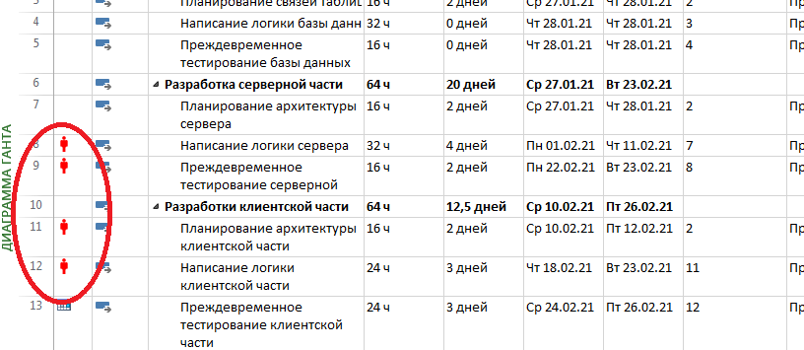

Рисунок 14 – Отображение перегруженных ресурсов в представлении Диаграмма Ганта

**Лист ресурсов** позволяет найти перегруженные ресурсы, но не дает информации о том, когда, при выполнении каких задач и насколько они перегружены. Величину и периоды перегрузки можно определить с помощью представления **График ресурсов**, выбрав для отображения в нем перегруженный ресурс и параметр Трудозатраты (рис. 15). Трудозатраты, находящиеся в пределах установленной нормы, изображаются синим цветом, а превышающие норму – красным.

**График ресурсов** позволяет обнаружить период и величину перегрузки, но в нем недостаточно информации о ее причинах. Наиболее информативными возможностями обладают представления **Визуальный оптимизатор ресурсов** и **Использование ресурсов**, поскольку они содержат как календарный график распределения трудозатрат, так и демонстрируют их распределение между задачами, назначенными ресурсам.

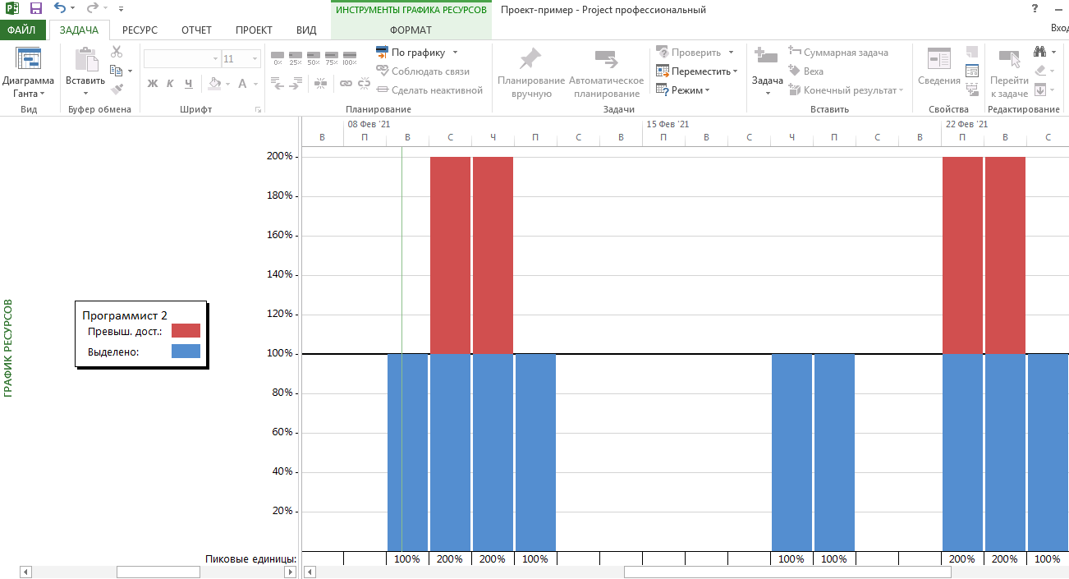

Рисунок 15 – Отображение перегрузки ресурсов в представлении График

ресурсов

Для поиска источника перегрузки при помощи Использование ресурсов требуется предварительно настроить это представление. По умолчанию его календарный график (правая таблица) отображает только показатель **Трудозатраты**. Включим также показатель **Превышение доступности**, нажав правую кнопку мыши и выбрав данный показатель в появившемся контекстном меню. После этого для каждого ресурса и задачи календарный график будет содержать две строки с указанием графика распределения трудозатрат в одной и графика распределения трудозатрат, превышающих допустимые, – в другой.

**2.6 Выравнивание ресурсов**

Выравнивание ресурсов – это процесс реорганизации плана проекта с целью ликвидации перегруженности его ресурсов.

Перед выравниванием может потребоваться изменить некоторые параметры:

**–** приоритеты задач, которые указывают на важность задачи и доступность ее доступности для выравнивания.

**–** приоритеты проекта, которые определяют доступность проекта для выравнивания.

**–** параметры выравнивания, которые помогут вам точно настроить, как Project определяет, какие задачи будут выравниваться, и к какому экстенту.

Для выравнивания применяются следующие основные приемы:

– уменьшение объема назначения ресурса на некоторую задачу. Это может привести к увеличению ее длительности пропорционально ежедневному уменьшению трудозатрат. Например, если при работе по 8 ч в день (объем назначения 100%) работник выполняет задачу за 6 дней, то при уменьшении объема назначения до 4 ч в день (объем назначения 50%) ему понадобится 12 дней для этой же задачи.

– реорганизация сетевого графика работ. В результате параллельные задачи, на которые назначен перегруженный ресурс, становятся последовательными и перегруженность преодолевается. Это может привести к удлинению проекта в целом, особенно, если реорганизуемые задачи расположены на критическом пути.

– замена перегруженного ресурса другим свободным ресурсом или несколькими свободными. Это может привести к снижению качества работ. При первоначальном планировании руководитель проекта обычно назначает задачам самых опытных и квалифицированных сотрудников. Замена их другими приведет к преодолению перегрузки за счет использования менее квалифицированного персонала. В результате повышаются риски снижения качества и увеличения длительности задачи.

– создание перерывов в задачах или назначениях для ликвидации их пересечений. Наличие перерыва позволяет высвободить один или все ресурсы задачи, которые перестают быть перегруженными. Результат – увеличение длительности задачи. Если же она является критической, это приводит к увеличению длительности всего проекта.

– учет сверхнормативных трудозатрат ресурсов как сверхурочные. Сверхурочные трудозатраты назначаются сотрудникам в разумных пределах (не более 2–3 ч в сутки). При этом следует учитывать фактор усталости, который снижает эффективность труда. Задача, использующая сверхурочные трудозатраты, может потерять в качестве и имеет риск увеличения фактической длительности. Любой из перечисленных методов может привести к ухудшению показателей проекта – либо к увеличению длительности, либо к повышению стоимости, либо и к тому, и к другому. Поэтому не существует никаких общих рекомендаций по выравниванию. В системе имеется два способа выравнивания: автоматический и вручную.

Автоматическое выравнивание осуществляется с помощью вкладки **Ресурс/Выровнять ресурс** или **Выровнять все**, а также можно настроить с помощью диалогового окна при выборе функции **Параметры выравнивания** (рис. 16)

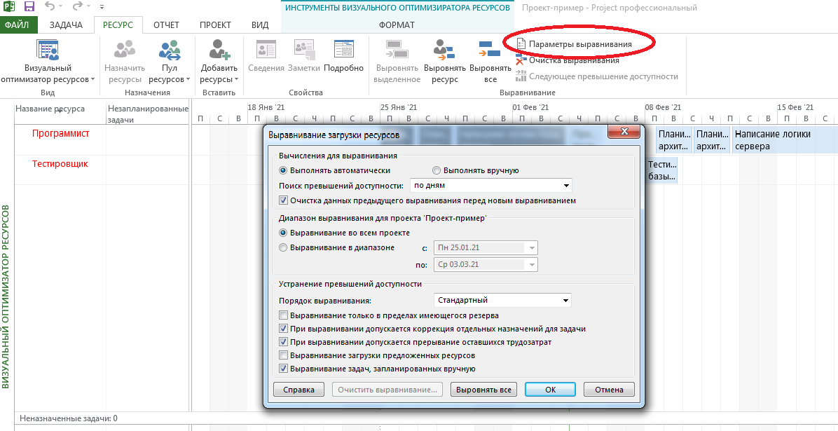

Рисунок 16 – Настройка параметров автоматического выравнивания

Ручное выравнивание ресурсов осуществляется в два этапа. Сначала нужно найти те задачи, назначение на которые перегружает ресурсы. Затем требуется определить, как избавиться от перегрузки, поскольку вариантов довольно много. При ручном выравнивании загрузки ресурсов используются следующие типовые приемы:

1) изменение объемов назначений;

2) замена одного ресурса другим;

3) редактирование распределения трудозатрат;

4) прерывание задачи;

5) перенос трудозатрат в сверхурочные.

Изменение объемов назначений выполняется в окне Сведения о задаче на вкладке **Ресурсы** (рис. 17). Например, для ресурса, который назначен одновременно на две задачи с загрузкой в 100%, можно изменить ее на 50% для обеих задач, перегрузка при этом исчезает. Но по сравнению с первоначальным планом длительность задач (и проекта в целом) увеличится.

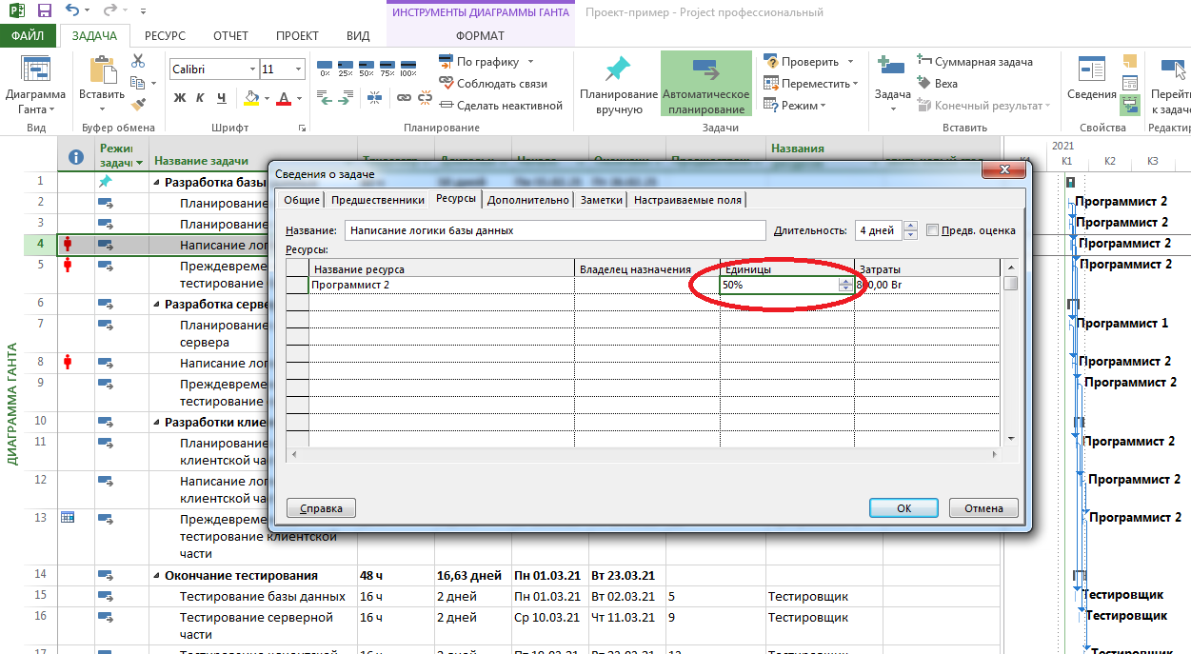

Рисунок 17 – Ручное выравнивание ресурса путем снижения уровня его загрузки на задаче

Замена одного ресурса другим может быть полной или частичной. В обоих случаях сначала нужно подобрать аналогичный свободный ресурс. Выполнить это можно во вкладке **Диаграмма Ганта** или с помощью **Визуального оптимизатора ресурсов**, путем перетягивания задачи по вертикали на свободный ресурс, не отпуская левую кнопку мыши.

Использование **Визуального оптимизатора ресурсов** также позволяет выровнять ресурсы путем переноса задач на другие даты. При перетягивании задач по горизонтали будет осуществляться перенос сроков выполнения задач.

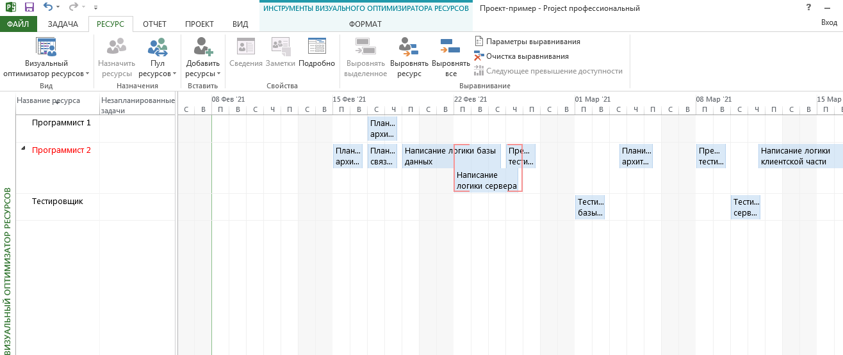

Рисунок 18 – Выравнивание ресурсов в представлении Визуальный оптимизатор ресурсов

При частичной замене ресурсов следует в окне **Назначение ресурсов** добавить задаче подобранный ресурс с 0% единиц и закрыть это окно. Перейти в представление **Использование задач** и в его правой таблице вручную перенести трудозатраты с заменяемого ресурса на добавленный.

Для редактирования распределения трудозатрат используется представление **Использование ресурсов**, где отображается количество часов превышения, при добавлении строки **Превышение доступности** с помощью правой кнопки мыши в правой части представления (рис. 19). Редактирование заключается во вводе чисел в ячейки правой таблицы представления. При этом редактироваться могут только строки, соответствующие назначениям ресурсов. Суммарные строки ресурсов редактироваться не могут.

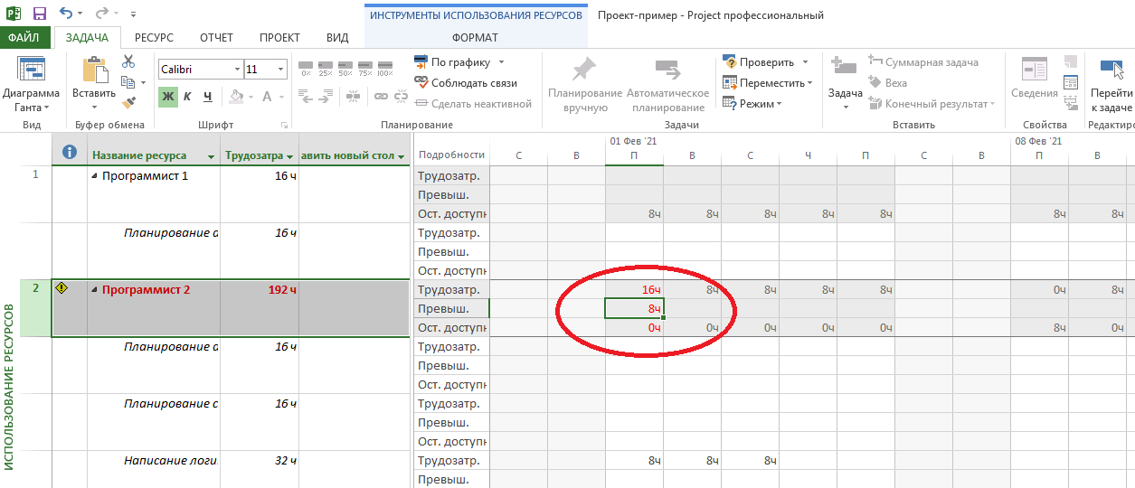

Рисунок 19 – Распределение трудозатрат в представлении Использование задач

Прерывание задачи используется как средство временного освобождения ее ресурсов. Прерывание выполняется на **Диаграмме Ганта**. Выбрать пункт меню **Разделить задачу**, подвести указатель мыши к отрезку задачи на отметку дня, в который задачу следует остановить, и перетащить отрезок вправо к отметке дня, когда задачу следует продолжить. Того же эффекта можно добиться в представлении **Использование задач** ручным переносом на более поздний срок трудозатрат всех назначенных задаче ресурсов.

Перенос трудозатрат в сверхурочные используется, если никакими другими средствами не удается выровнять загрузку ресурсов. Это действие выполняется в представлении **Использование задач.** Сначала для него следует установить столбец **Сверхурочные трудозатраты** (рис. 20), затем найти в столбце **Сверхурочные трудозатраты** ячейку, соответствующую перегруженному назначению, и ввести количество переводимых в сверхурочные трудозатраты. При этом у ресурса должна быть введена ставка оплаты сверхурочных.

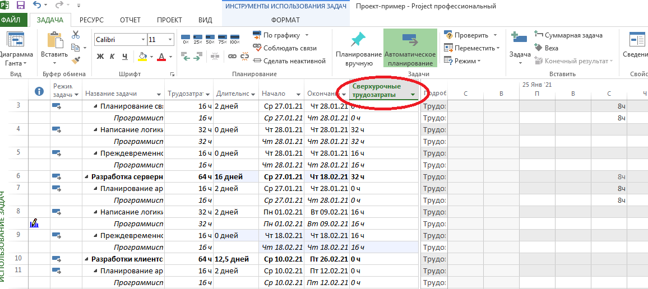

Рисунок 20 – Перенос части трудозатрат в сверхурочные

График распределения сверхурочных трудозатрат нельзя редактировать вручную. Они распределяются самой системой по всей длительности назначения.

**3. Анализ проекта**

**3.1 Параметрическая задача**

Параметрический анализ заключается в том, что имеется некоторый показатель, характеризующий задачу или ресурс, который требуется проанализировать руководителю проекта. Для реализации параметрического анализа используется одно или несколько настраиваемых полей, при помощи которых вычисляется значение такого показателя. Далее столбец соответствующего настраиваемого поля помещается в таблицу представления задач или ресурсов и выполняется собственно анализ путем сравнения значений или выполнения операций фильтрации, группировки либо сортировки данных.

В качестве примера будет рассмотрен параметрический анализ длительностей задач. Вопрос оценки длительности задачи имеет важное значение с точки зрения качества планирования проекта. При заниженной длительности исполнителям не хватит времени для ее успешного завершения, в результате фактическая длительность и затраты превысят плановые показатели. Это, в конечном счете, приведет к более позднему завершению проекта и увеличению его бюджета. Завышенная длительность приведет к недозагрузке ресурсов, их нерациональному использованию и неэффективной растрате бюджета.

Для некоторых задач существует способ ее оценки, опирающийся на некоторые показатели или характеристики этих задач. Например, длительность кладки стены зависит от количества кирпича (или площади стены), ввода данных – от количества элементов данных и т. д. Для таких случаев и используется параметрический анализ длительности. Основной его идеей является назначение задачам некоторого параметра, который назовем *Условный_Объем_Работы*. Кроме него, для задачи вводится параметр *Нормативная_Длительность*, значение которого равно длительности выполнения одной единицы условного объема. Тогда оценку длительности задачи можно рассчитать, как произведение условного объема на нормативную длительность. Для реализации параметрического анализа нужно выполнить определенную последовательность действий:

1) создать настраиваемое поле типа **Флаг** и назвать его **Параметрическая_Задача**. Установить графические индикаторы. Это поле должно иметь значение *Да* для тех задач, длительность которых должна рассчитываться параметрически, и *Нет* – для остальных. Чтобы установить графические индикаторы , выделите столбец и откройте окно **Настраиваемые поля→Графические индикаторы** (рис. 21).

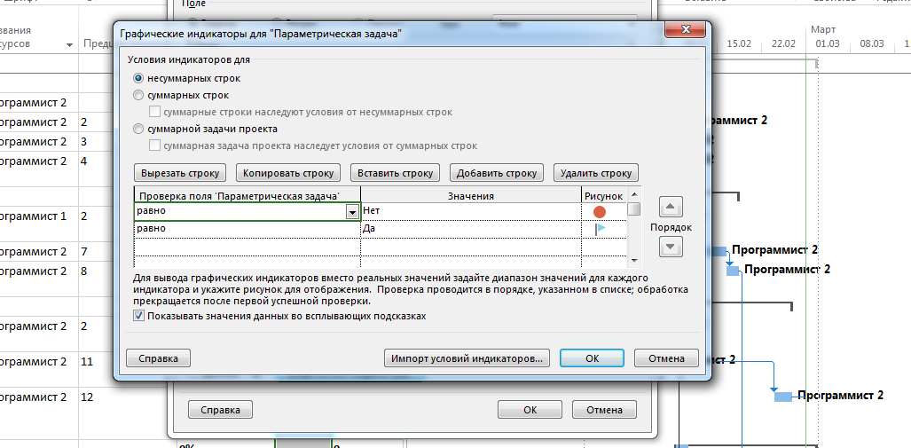

Рисунок 21 – Настройка графических индикаторов

2) создать настраиваемое поле типа **Число** и назвать его *Условный_Объем_Работы* ***(Настраиваемые поля – Переименовать)***.

3) создать два настраиваемых поля типа **Длительность** и назвать их *Нормативная_Длительность* и *Оценка_Длительности*. Для поля *Оценка_Длительности* создать формулу, в которой перемножаются *Условный_Объем_Работы* и *Нормативная_Длительность* (рис. 22) ***(Настраиваемые поля – Формула)***.

4) создать таблицу представления с именем *Параметрический_Анализ*, включив в нее поля *Ид*, *Название*, *Параметрическая_Задача*, *Условный_Объем_Работы*, *Нормативная_Длительность*, *Оценка_Длительности* путем перехода на вкладку **Вид→Таблицы→Другие таблицы→Создать.**В Окне **Определение таблицы в проекте «Параметрический анализ»** введите имя «Параметрический анализ», выберите необходимые столбцы таблицы. В результате появится таблица, пример которой представлен на рис. 23.

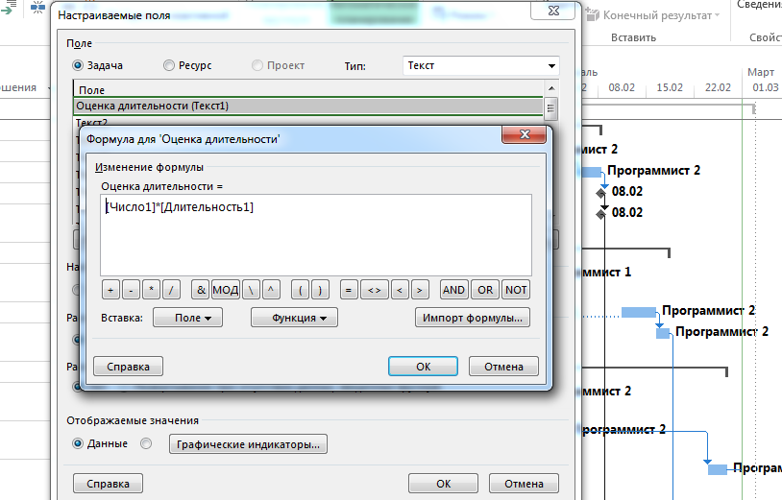

Рисунок 22 – Ввод формулы для поля «Оценка длительности»

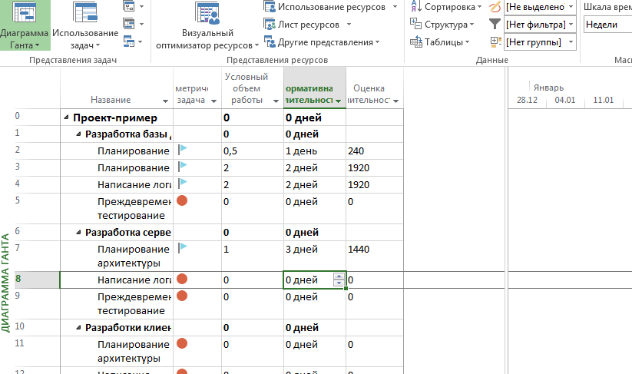

Рисунок 23 – Пример таблицы «Параметрический анализ»

**3.2** **Анализ стоимости проекта.**

Стоимость проекта складывается из стоимости входящих в него задач. Стоимость задачи определяется двумя составляющими: стоимостью всех ее назначений и фиксированной стоимостью.

Фиксированная стоимость задачи вводится в таблице **Затраты** представления **Диаграмма Ганта** в столбце **Фиксированные затраты**.

Эта стоимость определяет затраты на задачу, которые не зависят от используемых ею ресурсов. Стоимость назначения – это стоимость ресурса при выполнении данной задачи. Это может быть зарплата сотрудников, стоимость материалов, и прочие виды затрат. Для трудовых ресурсов эта величина складывается из оплаты за затраченное время по рабочему графику (в соответствии со стандартной ставкой), оплаты за сверхурочные работы и стоимости использования, которая не зависит от времени работы. Для материальных ресурсов используется только стандартная ставка, которая задает стоимость единицы материала, и стоимость использования, не зависящая от количества потребляемых задачей единиц. Для затратных ресурсов стоимость назначения равна сумме введенных затрат.

Поскольку стоимость ресурсов вводится на этапе создания списка ресурсов, а стоимости назначений вычисляются в момент создания или корректировки назначений, на этапе анализа стоимости проекта требуется ввести только фиксированные стоимости задач и порядок их начисления (в начале задачи, пропорционально длительности, в конце).

Чтобы оценить общую стоимость проекта, достаточно перейти в таблицу **Затраты** в любом из представлений со списком задач и просмотреть данные в столбце Общие затраты у суммарной задачи проекта.

В таблице **Затраты** указываются базовые затраты, плановые затраты, фактические затраты и отклонение по стоимости для каждой задачи. Отклонение – это разница между базовыми и плановыми затратами. Конечно, затраты не планируются в том же смысле, в котором планируются трудозатраты. Однако затраты на трудовые ресурсы рассчитываются напрямую из плановых трудозатрат.

Если в таблице отражена суммарная задача проекта; ее значения затрат – это значения затрат проекта, и они совпадают с теми, что приводятся в диалоговом окне **Статистика проекта**. Эти значения содержат следующие статьи (рис. 24):

– текущие затраты – сумма фактических и оставшихся затрат;

– базовые затраты – плановые затраты проекта на момент сохранения базового плана;

– фактические затраты – затраты, начисленные к текущему моменту;

– оставшиеся затраты – разница между текущими и фактическими затратами.

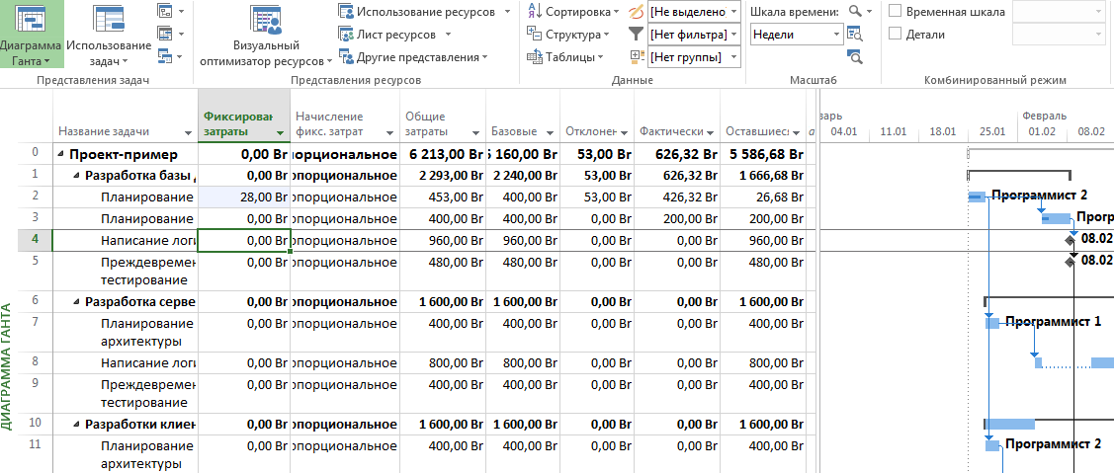

Рисунок 24 – Отображение таблицы Затраты

В таблице **Затраты** диаграммы Ганта отражены:

– стоимости отдельных задач;

– стоимости фаз (этапов);

– стоимость всего проекта как стоимость суммарной задачи.

Для размещения суммарной задачи в таблице нужно включить флаг суммарную задачу проекта в окне параметров проекта путем перехода во вкладку **Формат**.

Для анализа стоимости назначений используется представление **Использование задач**, которое, кроме всего, содержит стоимость каждого применяемого ресурса для каждой задачи проекта.

Вариантами стоимостного анализа проекта являются:

– распределение затрат по фазам проекта;

– анализ стоимости задач разного вида;

– анализ стоимости ресурсов разного вида;

– анализ сверхурочных затрат.

Для анализа стоимости задач разного вида нужно выполнить следующую последовательность действий:

1) создать настраиваемое поле типа **Текст** и для каждой задачи ввести в него название ее вида;

2) переключиться в диаграмму Ганта и установить в ней таблицу **Затраты**;

3) установить группировку по настраиваемому полю.

Данные о стоимости задач разного типа находятся в заголовочных записях группировок. Для анализа стоимости ресурсов разного вида используется аналогичный метод.

Для анализа сверхурочных затрат необходимо переключиться в диаграмму Ганта; затем выбрать таблицу **Затраты** и вставить в таблицу столбец со значениями поля **Затраты на сверхурочные**.

**4. Отслеживание проекта**

**4.1 Виды планов проекта. Работа с базовым планом**

При управлении проектом для своевременного обнаружения отклонения фактического хода работ от запланированного необходимо собирать и вводить в файл плана проекта фактическую информацию. При этом необходимо вводить ее таким образом, чтобы фактические данные в файле проекта максимально соответствовали реальному положению дел. При планировании проекта наибольшая точность достигается за счет максимальной детализации, ввода в план подробной информации о каждой задаче и планирования «снизу вверх». Для точного отслеживания проекта нужно придерживаться тех же принципов и определять состояние работ по проекту на основе хода работ по каждой из задач низшего уровня, а не наоборот.

В MS Project есть три способа ввода этой информации, различающиеся по степени точности и затратам времени:

– ввод информации о проценте выполнения задачи. В таком случае программа автоматически рассчитает объем осуществленных и оставшихся трудозатрат. Данный способ характеризуется низким уровнем точности.

– ввод фактических и оставшихся трудозатрат. Способ, требующий немного больше времени и дающий большую точность, заключается во вводе в план проекта информации об осуществленных трудозатратах или о трудозатратах, которые необходимо осуществить для выполнения задачи. При вводе одного из этих параметров программа автоматически рассчитает второй и определит процент выполнения задачи. При этом текущий план будет изменен таким образом, чтобы трудозатраты по завершении задачи соответствовали оставшимся трудозатратам.

– ввод повременных данных ресурсов и повременных данных задач. Такой способ является наиболее точным и осуществляется путем ввода в план проекта данных о повременных трудозатратах, например, часов, потраченных на выполнение задачи в каждый из дней ее выполнения. Естественно, использование этого способа отнимает много времени. Вводить любые из перечисленных данных можно как для задачи, так и для ее назначений. Ввод данных для назначений гарантирует большую точность, поскольку в таком случае MS Project определит данные для задачи «снизу вверх». Если же определять данные для задачи, то данные для назначений будут определены автоматически, «сверху вниз», что снижает точность данных. Аналогично фактические данные можно указывать сразу для фаз проекта или для проекта в целом. В таком случае фактические данные будут распределяться между задачами, принадлежащими к фазе, и затем уже между назначениями этих задач.

В MS Project есть три типа полей, определяющих основные характеристики задачи, такие, как трудозатраты, затраты, длительность, даты начала и окончания. Поля первого типа содержат данные базового плана задачи и в их названии присутствует слово **Базовый**, например, **Базовые трудозатраты**. Поля второго типа содержат данные текущего плана и в их названиях нет дополнительных обозначений, например, **Трудозатраты**. Поля третьего типа содержат данные о выполнении запланированной работы, описанной в полях второго типа. В названиях полей третьего типа присутствует слово **Фактический**, например, **Фактические трудозатраты**. При создании плана проекта изменяются данные текущего плана, а базовые и фактические поля не содержат значений. При сохранении базового плана в него перемещаются данные из текущего плана. Данные базового плана могут быть изменены только на основании данных текущего плана (но не на основании фактических данных) с помощью диалогового окна сохранения базового плана. Фактические данные вводятся по мере выполнения запланированных работ, и для задачи их ввод означает, что работа по задаче началась. Исходя из введенных фактических данных, MS Project определяет момент (день, час, минуту), до которого задача выполнена. Этот момент разделяет задачу на две части (выполненную и невыполненную) и определяет связь данных фактического и текущего плана. Таким образом, MS Project учитывает фактические данные, затем определяет оставшиеся трудозатраты по задаче и помогает спланировать выполнение оставшейся части задачи.

Основной задачей отслеживания является контроль над фактическим ходом выполнения ранее запланированных работ. Для реализации такого контроля необходимы данные двух видов:

– утвержденный график работ;

– фактический график работ.

Эти графики могут не совпадать, что свидетельствует об отклонении фактической реализации проекта от плана.

Текущий план – это результаты текущей работы по составлению плана проекта. Именно он отображается во всех представлениях (Диаграмма Ганта, Сетевой график и т. д.). Текущий план подвергается всевозможным изменениям и корректировкам с целью создания такого плана, который является приемлемым по длительности, стоимости и загрузке ресурсов. После создания плана он утверждается руководителем организации и сохраняется как базовый.

Базовый план – это руководство к действию. Все работы должны выполняться в строгом соответствии с графиком. Система позволяет одновременно хранить несколько вариантов базового плана. Каждый вариант – это точная копия сохраненного текущего плана, в том числе даты начала и окончания работ, стоимости работ, объемы трудозатрат и т. д.

Фактический план – это данные о фактически выполненной работе, которые регулярно вводятся руководителем проекта на основе информации, поступающей с рабочих мест. В соответствии с этими данными изменяется текущий план проекта: та часть работ (или работы) текущего плана, которая уже выполнена, приводится в полное соответствие с фактическими данными, а оставшаяся (еще не выполненная) часть работ (или работы) перепланируется системой. Таким образом, фактический план – это часть текущего, но только та часть, которая уже выполнена. Благодаря такому подходу текущий план содержит два вида данных:

– данные о фактически выполненной части работ, полностью соответствующие фактическому плану;

– план невыполненной части работ, измененный вследствие отклонений фактического плана от базового.

Помимо перечисленных планов проекта, в системе используется еще промежуточный. Промежуточный план – это набор значений дат начала и окончания задач, который может быть использован для целей анализа или временного хранения данных. Промежуточный план можно сопоставлять как с базовым, так и с текущим планом проекта или другим промежуточным планом. Промежуточный план используется при отслеживании как дополнение к базовому плану для решения локальных задач, и его не обязательно сохранять до начала проектных работ.

Microsoft Project позволяет одновременно сохранить 11 базовых планов. Создание базового плана выполняется в окне, открываемом пунктом меню **Проект/ Задать базовый план/ Задать базовый план…** после чего появится диалоговое окно **Задание базового плана** (рис. 25),не меняя настройки после нажатия **ОК** будет задан базовый план всего проекта, который будет соответствовать последней версии текущего плана.

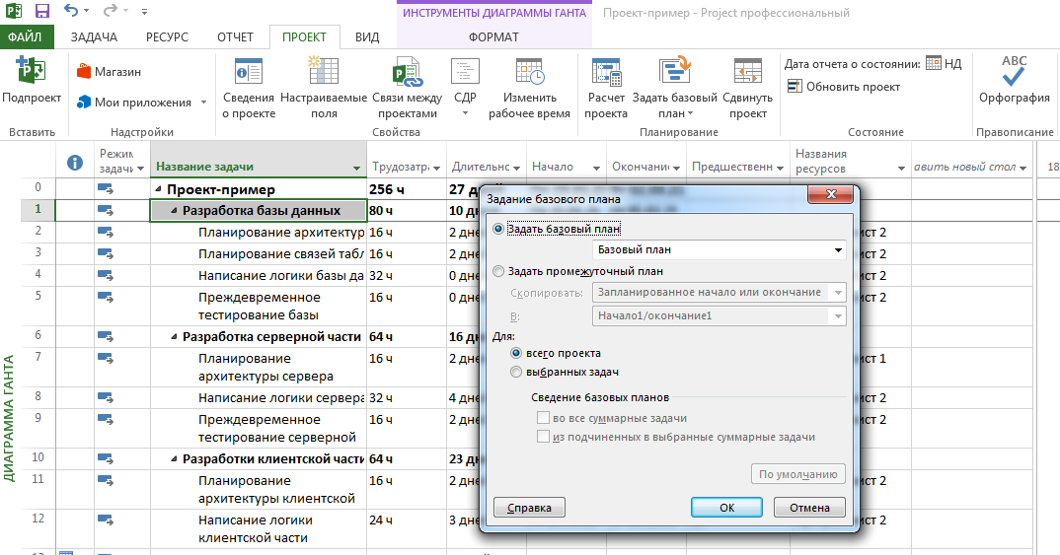

Рисунок 25 – Создание базового плана проекта

Переключатель **Задать базовый план** позволяет выбрать один из 11 возможных базовых планов для сохранения. Переключатель **Задать промежуточный план** используется для копирования дат начала и окончания задач. Сохранять данные базового или промежуточного плана можно как для выделенных задач, так и для всего проекта. Обычно перед началом работ базовый план сохраняется для всего проекта, а по ходу отслеживания сохраняются базовые планы для отдельных задач и промежуточные планы.

Очистка базового плана выполняется в окне, открываемом пунктом меню **Проект/ Задать базовый план/ Очистить базовый план.** После сохранения базового плана его можно сравнивать с текущим. Для этого предназначено представление Диаграмма Ганта с отслеживанием. На этой диаграмме изображены два календарных плана (рис. 26):

– отрезками красного и синего цвета – текущий план (красные отрезки соответствуют критическим задачам);

– отрезками серого цвета – базовый план.

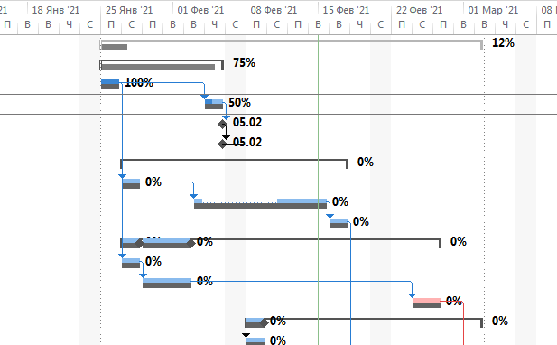

Рисунок 26 – Отображение Диаграммы Ганта с отслеживанием

Непосредственно после сохранения базового плана он совпадает с текущим до первого изменения последнего. После сохранения этих изменений в базовый план они оба опять будут совпадать.

**4.2 Ввод фактических данных**

Фактические данные – это информация о ходе выполнения запланированных работ, на основании которой руководитель проекта осуществляет процесс отслеживания. Как было отмечено выше, в системе существует несколько способов ввода фактических данных, отличающихся друг от друга точностью, детализацией, объемом вводимой информации. Руководитель сам должен выбрать наиболее подходящий для конкретного проекта способ ввода и организации отслеживания.

***Ввод повременных данных ресурсов*** – самый точный и самый трудоемкий метод отслеживания. Он заключается в регулярном занесении в базу данных величин отработанных ресурсами трудозатрат. Для применения этого метода необходимо переключиться в таблицу **Использование ресурсов** и специальным образом настроить ее: в правой таблице при помощи контекстного меню отобразить строки **Трудозатраты** и **Фактические трудозатраты** (рис. 27). Столбцы правой таблицы представления соответствуют выбранным периодам времени (по умолчанию – дни), а строки содержат значения запланированных и фактических трудозатрат в эти периоды как для ресурса в целом, так и для каждой конкретной задачи. Ввод повременных данных выполняется именно в строку фактических трудозатрат. Трудозатраты трудовых ресурсов вводятся в часах, материальных – в единицах конкретного вида материала, затратных – в рублях. Строка запланированных трудозатрат соответствует текущему плану, а строка фактических – фактическому плану. Как отмечалось выше, текущий план всегда приводится в соответствие с фактическим в уже выполненной части работ. Недоработанные трудозатраты автоматически переносятся на конец периода выполнения задачи, увеличивая тем самым ее длительность. Наоборот, переработанные трудозатраты снимаются с конца этого же периода, уменьшая тем самым длительность задачи.

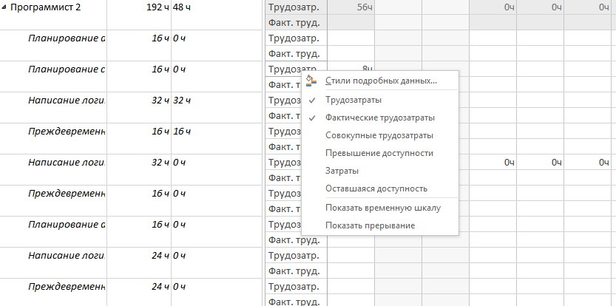

Рисунок 27 – Ввод повременных данных ресурсов

***Ввод повременных данных задач*** выполняется в представлении **Использование задач** после его настройки. В правой таблице отобразить строки **Трудозатраты** и **Фактические трудозатраты**. В левой таблице в столбце **% завершения** отображается процент завершения работ по всей задаче и каждого конкретного ресурса, вычисляемый по соотношению длительности фактически выполненной и запланированной работы. Физический % завершения содержит процент завершения работ и каждого конкретного ресурса, вычисляемый по соотношению фактически выполненного объема к запланированному объему. Правая таблица, как и в представлении использования ресурсов, содержит данные текущего плана (строка **Трудозатраты**) и фактического плана (строка Фактические трудозатраты). Именно во вторую графу в строке задачи (но не ресурса) и вводятся фактические трудозатраты, отработанные по выполнению этой задачи (рис. 28).

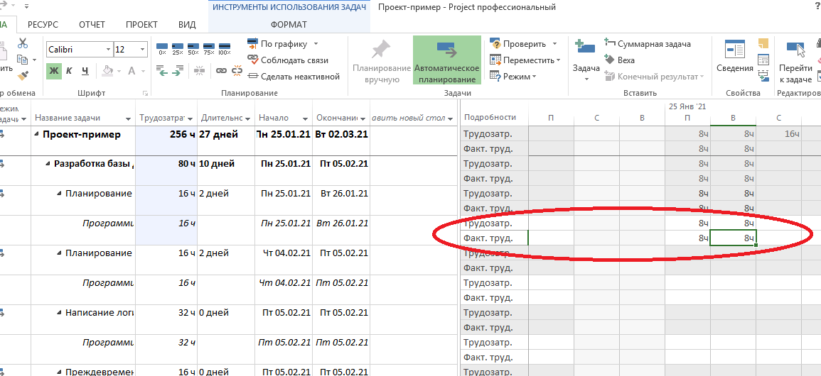

Рисунок 28 – Ввод повременных данных задач

Фактические трудозатраты задачи всегда измеряются в часах и обозначают объем фактической работы, выполненной всеми назначенными этой задаче трудовыми (и только трудовыми) ресурсами. Если назначено несколько ресурсов, фактические трудозатраты будут автоматически распределены между ними пропорционально показателям плановых трудозатрат. Например, за сутки над задачей должны отработать Программист 1 – 8 ч, и Программист 2 – 2 ч. Если ввести фактически отработанное время, равное 5 ч, система распределит его в той же самой пропорции: Программист 1 – 4 ч, Программист 2 – 1 ч. Вполне естественно, что платой за сокращение объема вводимых фактических данных является уменьшение их точности.

Фактические трудозатраты материальных и затратных ресурсов при данном способе отслеживания требуется вводить вручную по каждому ресурсу. Это можно выполнить как в представлении **Использование ресурсов**, так и в представлении **Использование задач**. После ввода фактических трудозатрат система не только автоматически приводит в соответствие текущий и фактический план, но и вычисляет процент завершения работы, фактическую и оставшуюся длительности. А после ввода всех трудозатрат задачи она считается завершенной и поле Фактическое окончание получает значение даты окончания работ.

***Ввод фактических или оставшихся трудозатрат*** позволяет еще больше сократить объем вводимой информации с еще большим ущербом для точности. Для реализации данного способа ввода используется представление **Использование задач** (левая часть) или **Диаграмма Ганта**.

В двух описанных ранее вариантах отслеживания система сама вычисляет фактические трудозатраты как сумму введенных трудозатрат. Оставшиеся трудозатраты вычисляются вычитанием фактических трудозатрат из плановых. Результаты этих вычислений отображаются в столбцах **Фактические трудозатраты** и **Оставшиеся трудозатраты** для каждого ресурса в отдельности, в целом по задачам и далее сводятся в суммарных задачах и суммарной задаче проекта (рис. 29). Значения в этих столбцах могут редактироваться самим пользователем, что и составляет сущность данного метода отслеживания. Существует четыре варианта ввода фактических или оставшихся трудозатрат по:

– ресурсам (наиболее точный);

– задачам (немного неточный);

– суммарным задачам (еще более неточный);

– суммарной задаче проекта (самый неточный).

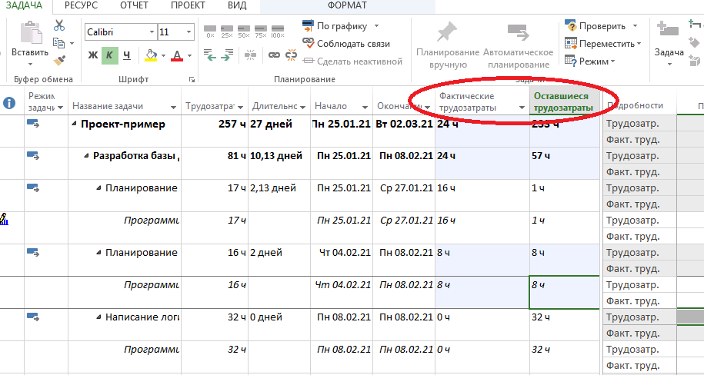

Рисунок 29 – Ввод фактических и оставшихся трудозатрат

Последним и самым простым способом отслеживания является ***ввод процента завершения задач***: вводятся не трудозатраты задачи, а процент ее выполнения, после чего система автоматически вычисляет распределение фактических трудозатрат, основываясь на плановых показателях. Осуществить это можно в представлении **Диаграмма Ганта**, добавив столбец **% завершения** путем ввода требуемых значений для задач проекта или в окне свойств задачи на вкладке **Общие** заполнить поле **Процент завершения**.

**5 Отчетность по проекту**

**5.1 Статистика проекта**

Самым простым отчетом, содержащим обобщенные данные о проекте, является окно статистики проекта, изображенное на рис. 30.

Окно статистики проекта открывается во вкладке **Проект / Сведения о проекте / Статистика...** Оно разделено на две части. В верхней части отображается таблица с данными о датах начала и окончания проекта. В первой строке отображаются даты по текущему плану, во второй – по базовому плану, в третьей – фактические даты. В последней строке отображается отклонение фактических данных от данных базового плана. В нижней части окна находится таблица со сводными данными по длительности, трудозатратам и затратам на проект, сгруппированными по колонкам. В верхней строке таблицы отображаются данные текущего плана, во второй строке – базового, в третьей – фактические, а в четвертой – оставшиеся. Под таблицей выводятся сведения о проценте завершения проекта по длительности и трудозатратам.

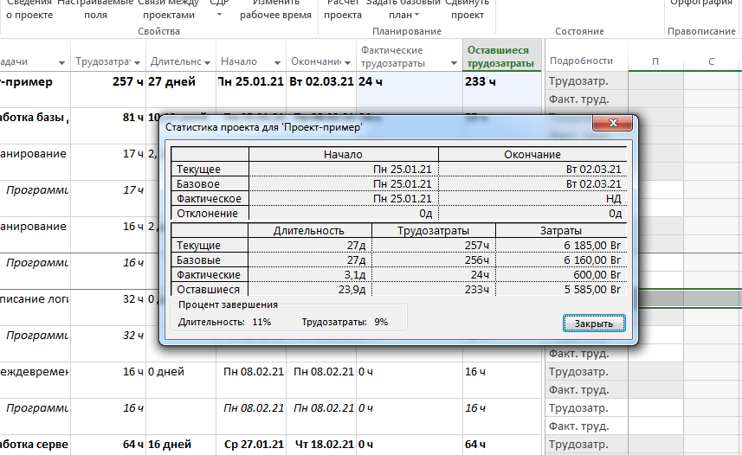

Рисунок 30 – Отображение статистики проекта

**5.2 Стандартные отчеты**

В системе предусмотрено большое количество стандартных отчетов для отображения различной информации по проекту. Для их формирования необходимо перейти во вкладку **Отчет** и выбрать требуемый вид отчета (рис. 31). Каждый из стандартных отчетов может быть изменен в пределах набора своих параметров (рис. 32). Большинство отчетов группы **Обзорные**, как и все отчеты других групп, повторяют одно из представлений с включенным фильтром. Отчеты **Затраты** предназначены для анализа финансовой стороны проектного треугольника. С их помощью можно просмотреть график движения средств по проекту, информацию о бюджете проекта, список ресурсов и задач с превышением бюджета и определить освоенный объем проекта.

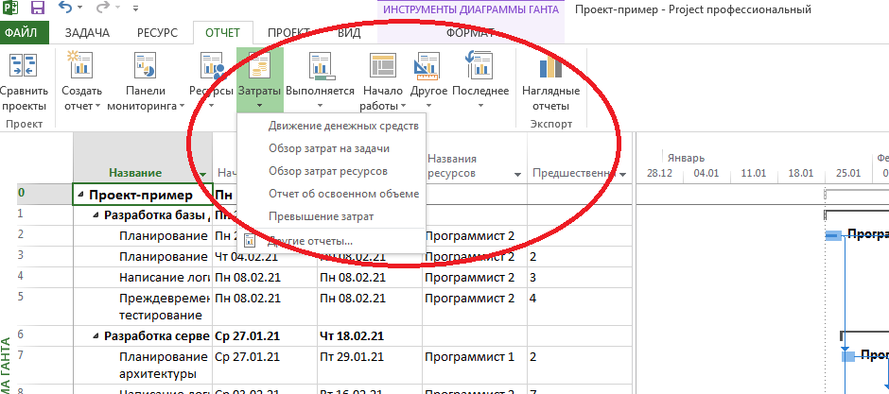

Рисунок 31 – Создание стандартного отчета

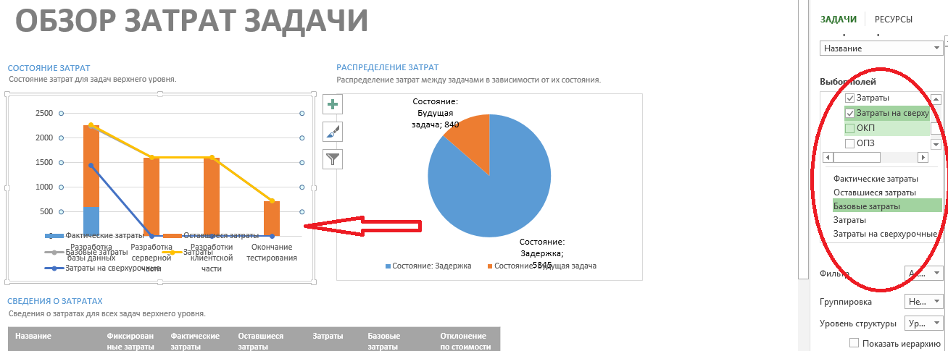

Рисунок 32 – Настройка параметров стандартного отчета

**5.3 Создание отчета**

В MS Project предусмотрено создание собственных отчетов. Создать отчет можно путем выбора на вкладке **Отчет** функции **Создать отчет**. После ее выбора открывается окно со списком форм визуализации (пустой, диаграмма, таблица, сравнение), выбор одной из них и приводит к созданию нового отчета (рис. 33).

При выборе формы визуализации **Пустой**, появляется возможность настройки других форм визуализации, например, **График.** В списке полей можно выбрать **Задачи** или **Ресурсы**, а также категорию и показатели. Пример создания отчета о трудозатратах в форме временного графика приведен на рис. 34.

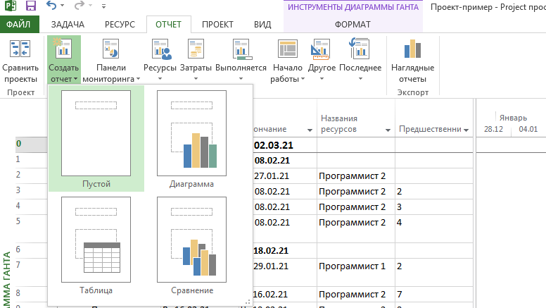

Рисунок 33 – Создание собственных отчетов

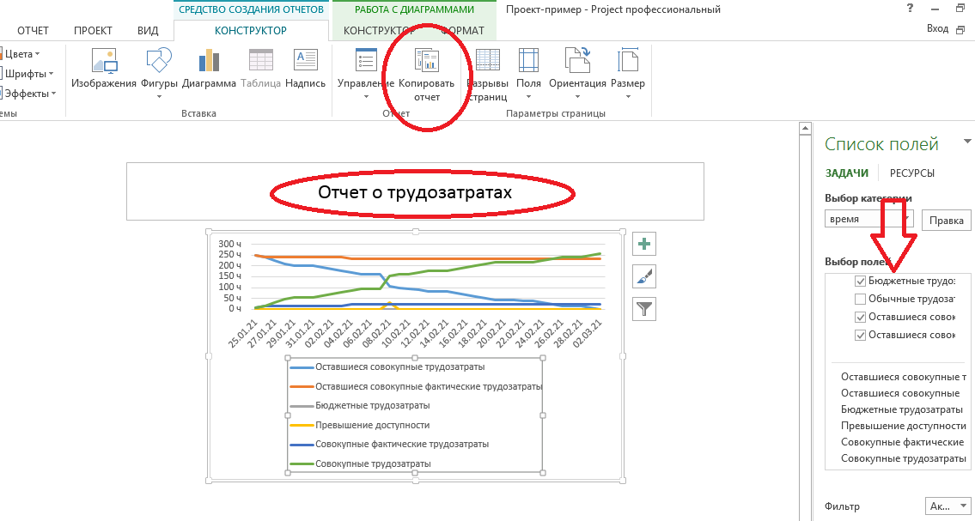

Рисунок 34 – Выбор полей при создании отчета

**5.4. Наглядные отчеты**

Наглядные отчеты используются для отображения сводных данных по проекту средствами Microsoft Office Excel или Microsoft Office Visio. Окно создания такого отчета открывается пунктом меню **Отчет / Наглядные отчеты** и изображено на рис. 35.

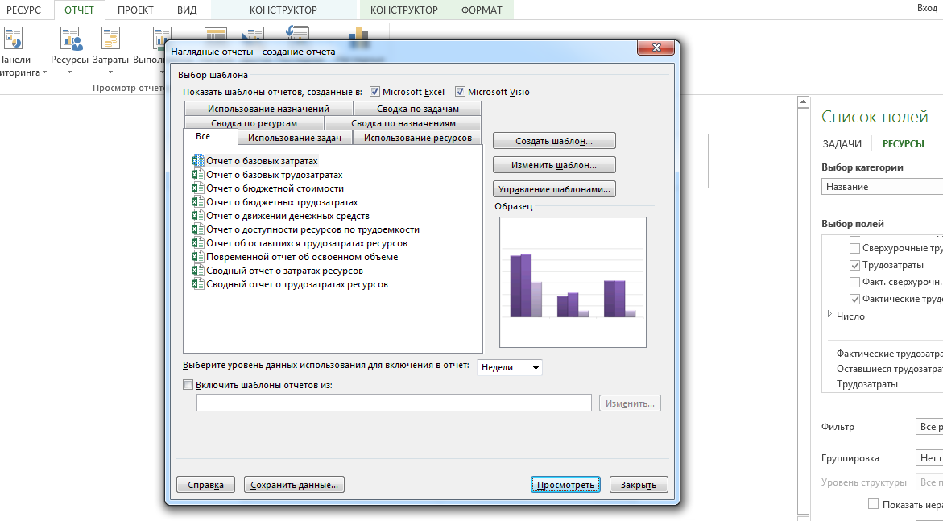

Рисунок 35 – Создание наглядного отчета

В системе предопределены несколько отчетов. В соответствии с характером выводимой информации они сгруппированы по вкладкам: **Использование назначений**, **Использование задач**, **Использование ресурсов**, **Сводка по ресурсам**, **Сводка по задачам**, **Сводка по назначениям**. Вкладка **Все** содержит все отчеты. Наглядные отчеты формируются в Microsoft Office Excel в виде книги, содержащей два рабочих листа. Первый лист содержит сводную диаграмму, а второй – сводную таблицу. При помощи их полей выбора можно выполнить детализацию и фильтрацию данных. Помимо предопределенных, можно создать свой собственный отчет, воспользовавшись кнопкой Создать шаблон (рис. 36.)

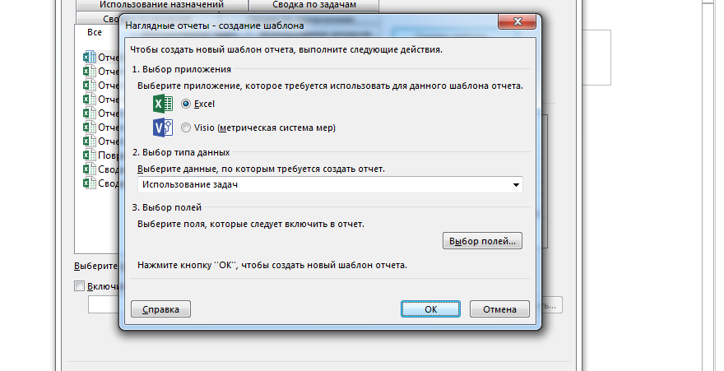

Рисунок 36 – Создание шаблона наглядного отчета

В процессе создания требуется: 1) выбрать систему (Excel или Visio); 2) выбрать тип данных, на основании которого строится отчет: Использование назначений, Использование задач, Использование ресурсов, Сводка по ресурсам, Сводка по задачам, Сводка по назначениям; 3) выбрать поля, которые включаются в отчет; 4) создать макет перекрестной таблицы в Excel, перетащив из списка названия полей в области заголовков строк, заголовков столбцов и область данных.